**TRƯỜNG ĐẠI HỌC KINH TẾ - ĐẠI HỌC ĐÀ NẴNG**

**KHOA THỐNG KÊ – TIN HỌC**



**TÀI LIỆU ĐẶC TẢ YÊU CẦU**

**HỆ THỐNG QUẢN LÝ TRỌ**

Lớp : 48K21.1

Nhóm : 48K211.05

**Đà Nẵng, 2024MỤC LỤC**

CHƯƠNG 1. mô tả khái quát hệ thống 4

1.1 Tổng quan về hệ thống 4

1.2 Sơ đồ luồng nghiệp vụ hệ thống (business workflow) 4

1.3 Sơ đồ use case 4

CHƯƠNG 2. Yêu cầu chức năng 6

2.1 Use case Quản lý phòng trọ 6

**2.1.1 Chi tiết use case xem thông tin phòng trọ** 6

**2.1.2 Chi tiết use case xóa phòng trọ** 7

**2.1.3 Chi tiết use case chỉnh sửa thông tin phòng trọ** 9

**2.1.4 Chi tiết use case thêm phòng trọ** 11

2.2 Use case Quản lý hợp đồng thuê phòng 13

**2.2.1 Chi tiết use case thêm hợp đồng thuê phòng** 13

**2.2.2 Chi tiết use case xoá hợp đồng thuê phòng** 16

**2.3** **Use case Quản lý thông tin khách thuê** 19

**2.3.1 Chi tiết use case thêm thông tin khách thuê** 19

**2.3.2 Chi tiết use case xóa thông tin khách thuê** 21

**2.3.3 Chi tiết use case chỉnh sửa thông tin khách thuê** 23

**2.4** **Use case Quản lý tiền trọ** 27

**2.4.1 Chi tiết use case quản lý tiền trọ** 27

**2.4.2 Chi tiết use case quản lý tiền nước** 29

**2.4.3 Chi tiết use case quản lý tiền điện** 31

**2.5** **Use case Quản lý thanh toán** 33

**2.5.1 Chi tiết use case xuất hoá đơn** 33

**2.5.2 Chi tiết use case Quản lý thanh toán** 36

**2.6. Use case Quản lý tài khoản khách thuê** 37

**2.6.3. Chi tiết use case Chỉnh sửa tài khoản** 41

**2.7 Use case Quản lý thông báo** 43

**2.8. Use case Nhắn tin** 47

**2.9. Use case Theo dõi thông tin cá nhân** 51

**2.10. Use case Đăng nhập** 57

**2.11 Use case Đăng xuất** 59

CHƯƠNG 3. Yêu cầu phi chức năng 62

*Yêu cầu phi chức năng* 62

**3.1. Chạy trên hệ điều hành tương thích** 62

**3.2. Khóa ứng dụng trong khoảng thời gian cần thiết** 62

**3.3. Có thêm ngôn ngữ ngoài Tiếng Việt** 62

**3.4. Bảo mật tài khoản khi quên mật khẩu** 62

**3.5. Giao diện của ứng dụng** 62

Tài liệu tham khảo 63

# mô tả khái quát hệ thống

## Tổng quan về hệ thống

Ứng dụng quản lý phòng trọ là hệ thống giúp chủ trọ có thể quản lý phòng trọ của mình một cách nhanh chóng và tiện lợi trên các nền tảng thiết bị di động thông minh, máy tính bảng. Đồng thời ứng dụng cũng cho phép người thuê trọ theo dõi thông tin điện nước, phòng trọ, thông tin cá nhân của mình và các thông báo từ chủ trọ một cách nhanh chóng tiện lợi.

## Sơ đồ luồng nghiệp vụ hệ thống (business workflow)

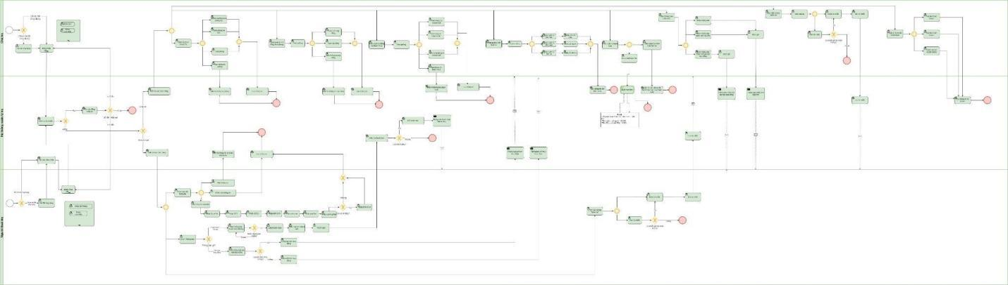

Link diagram workflow:

<https://drive.google.com/file/d/13UaJoiLKNHchiode4xbkNXpv4Nz_eDR4/view?usp=sharing>

## Sơ đồ use case

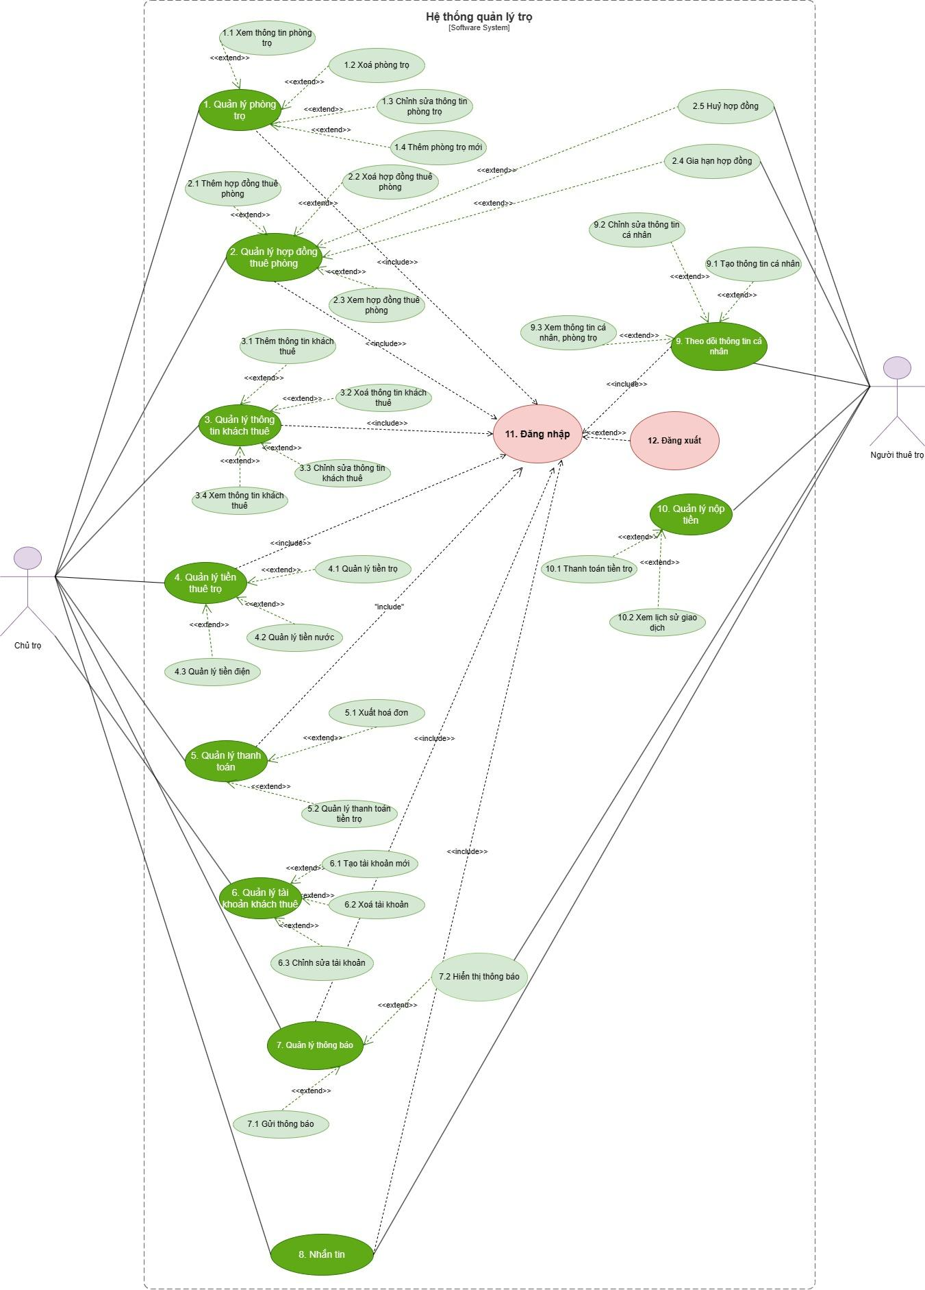

Link diagram use case:

<https://drive.google.com/file/d/1ZpT0F4OH6ySPYMLyL8PMLONpHTvTDHPD/view?usp=sharing>

# Yêu cầu chức năng

## Use case Quản lý phòng trọ

### **2.1.1 Chi tiết use case xem thông tin phòng trọ**

|  |  |
| --- | --- |
| Use case ID | 1 |
| Use case name | Xem thông tin phòng trọ |
| Description | Là chủ trọ, tôi muốn xem thông tin phòng trọ của mình |
| Actors | Chủ trọ. |
| Priority | High |
| Triggers | Chủ trọ chọn xem thông tin phòng trọ. |
| Pre-conditions | Tồn tại phòng trọ |
| Post-conditions | Hiển thị thông tin phòng trọ |
| Main flow | 1. Chọn chức năng “Quản lý thông tin phòng trọ” 2. Hiển thị các chức năng: Xem, xóa, sửa, thêm phòng trọ 3. Chọn mục “Xem thông tin phòng trọ” 4. Hiển thị danh sách các phòng trọ 5. Chọn phòng trọ. 6. Hiển thị thông tin của phòng gồm tên phòng, giá thuê phòng, diện tích, số lượng người ở tối đa cho phép và số lượng người ở hiện tại phòng. |
| Alternative flows | N/A |
| Exception flows | N/A |
| Business rules | N/A |
| Non-functional requirements | N/A |

Activity diagram:

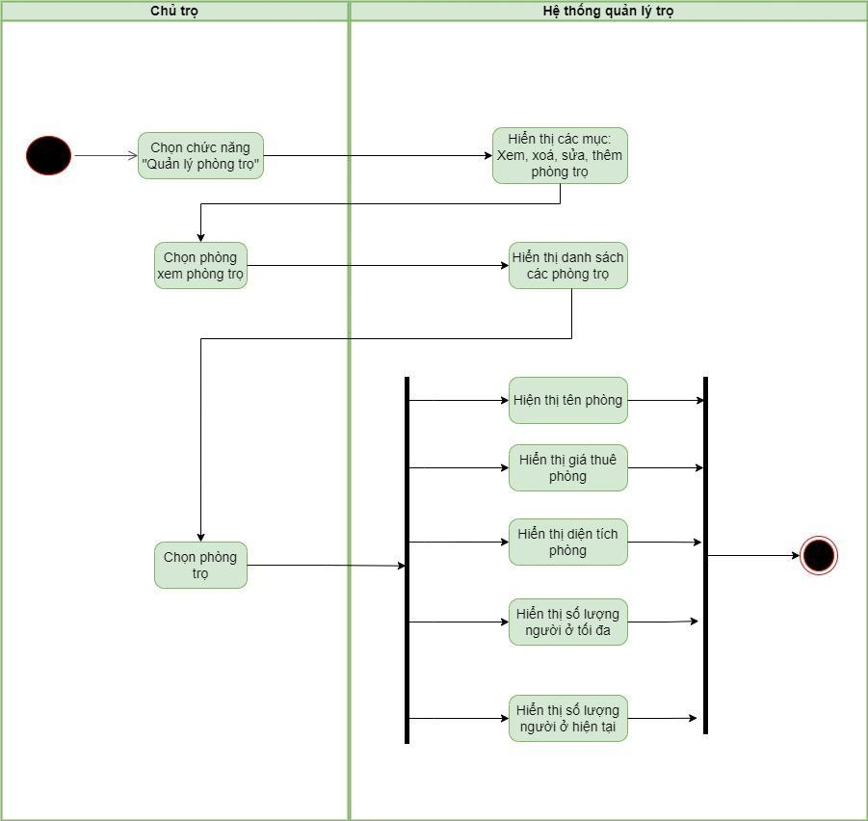

### **2.1.2 Chi tiết use case xóa phòng trọ**

|  |  |
| --- | --- |
| Use case ID | 1.2 |
| Use case name | Xóa phòng trọ |
| Description | Là chủ trọ, tôi muốn xóa phòng trọ. |
| Actors | Chủ trọ |
| Priority | High |
| Triggers | Chủ trọ chọn mở chức năng cho xóa phòng trọ |
| Pre-conditions | Tồn tại phòng cho thuê trọ |
| Post-conditions | Xóa phòng trọ ra khỏi hệ thống. |
| Main flow | 1. Chọn chức năng “Quản lý phòng trọ” 2. Hiển thị các mục: Xem, xóa, sửa, thêm phòng trọ 3. Chọn mục “Xoá phòng” 4. Hiển thị danh sách phòng trọ 5. Chọn phòng cần xoá 6. Chọn xoá phòng 7. Lưu thông tin |
| Alternative flows | N/A |
| Exception flows | 7a. Nếu lưu không thành công hiển thị thông báo “Lưu không thành công” |
| Business rules | N/A |
| Non-functional requirements | N/A |

Activity diagram:

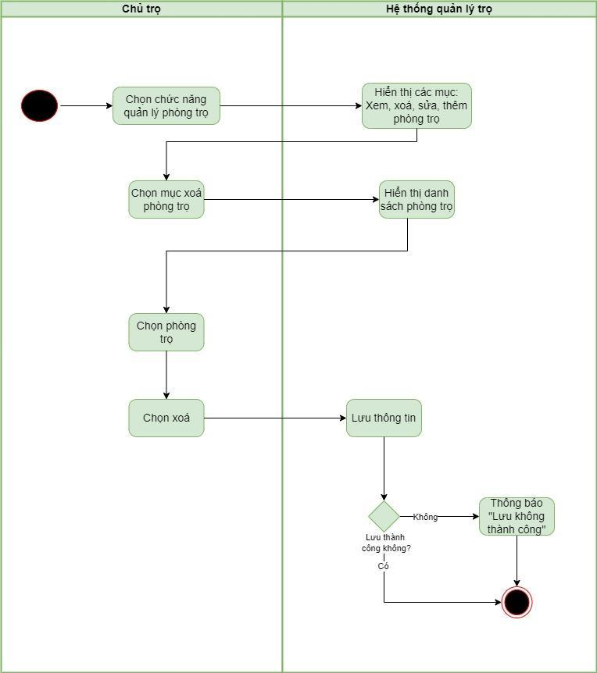

### **2.1.3 Chi tiết use case chỉnh sửa thông tin phòng trọ**

|  |  |
| --- | --- |
| Use case ID | 1.3 |
| Use case name | Chỉnh sửa thông tin phòng trọ |
| Description | Là chủ trọ, tôi muốn chỉnh sửa thông tin phòng trọ. |
| Actors | Chủ trọ |
| Priority | High |
| Triggers | Chủ trọ chọn mở chức năng cho chỉnh sửa thông tin phòng trọ |
| Pre-conditions | Tồn tại phòng cho thuê trọ |
| Post-conditions | Thông tin phòng trọ được chỉnh sửa và lưu lại. |
| Main flow | 1. Chọn chức năng “Quản lý phòng trọ” 2. Hiển thị các mục: Xem, xóa, sửa, thêm phòng trọ 3. Chọn mục “Chỉnh sửa thông tin phòng trọ” 4. Hiển thị danh sách phòng trọ 5. Chọn phòng cần chỉnh sửa 6. Hiển thị các mục cần sửa: Tên phòng, giá thuê của phòng, diện tích, số lượng người ở tối đa cho phép mỗi phòng, cơ sở vật chất của phòng. 7. Sửa thông tin 8. Chọn lưu thông tin 9. Lưu thông tin |
| Alternative flows | N/A |
| Exception flows | 8a. Nếu lưu không thành công hiển thị thông báo “Lưu không thành công” |
| Business rules | N/A |
| Non-functional requirements | N/A |

Activity diagram

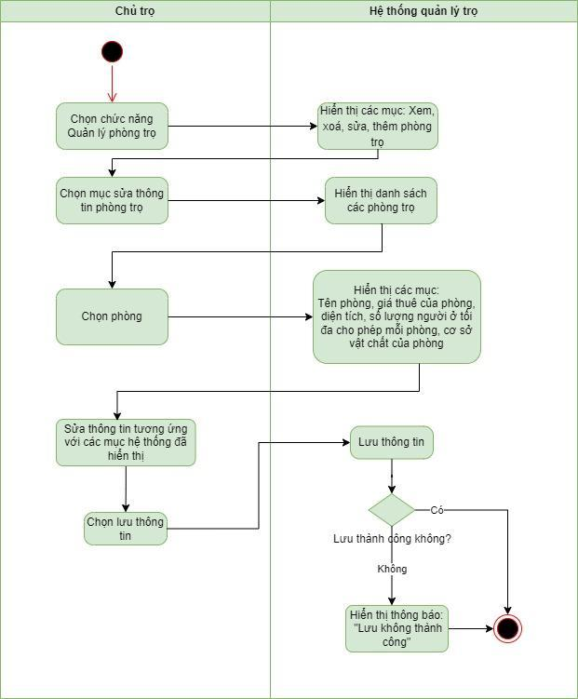

### **2.1.4 Chi tiết use case thêm phòng trọ**

|  |  |
| --- | --- |
| Use case ID | 1.4 |
| Use case name | Thêm phòng trọ. |
| Description | Là chủ trọ, tôi muốn thêm phòng trọ mới. |
| Actors | Chủ trọ. |
| Priority | High |
| Triggers | Chủ trọ chọn mở chức năng thêm phòng trọ. |
| Pre-conditions | Chủ trọ đăng nhập vào hệ thống cho thuê trọ thành công. |
| Post-conditions | Thông tin phòng trọ mới được lưu trong hệ thống. |
| Main flow | 1. Chọn chức năng “Quản lý phòng trọ” 2. Hiển thị các mục: Xem, xoá, sửa, thêm phòng trọ 3. Chọn mục “Thêm phòng trọ mới” 4. Hiển thị các thông tin cần nhập: Tên phòng, giá thuê của phòng, diện tích, số lượng người ở tối đa cho phép mỗi phòng, cơ sở vật chất của phòng. 5. Nhập thông tin. 6. Chọn lưu thông tin 7. Lưu thông tin cá nhân đã nhập. |
| Alternative flows | N/A |
| Exception flows | 7a. Nếu lưu không thành công, hệ thống hiển thị thông báo “Lưu không thành công” và kết thúc. |
| Business rules | N/A |
| Non-functional requirements | N/A |

Activity diagram:

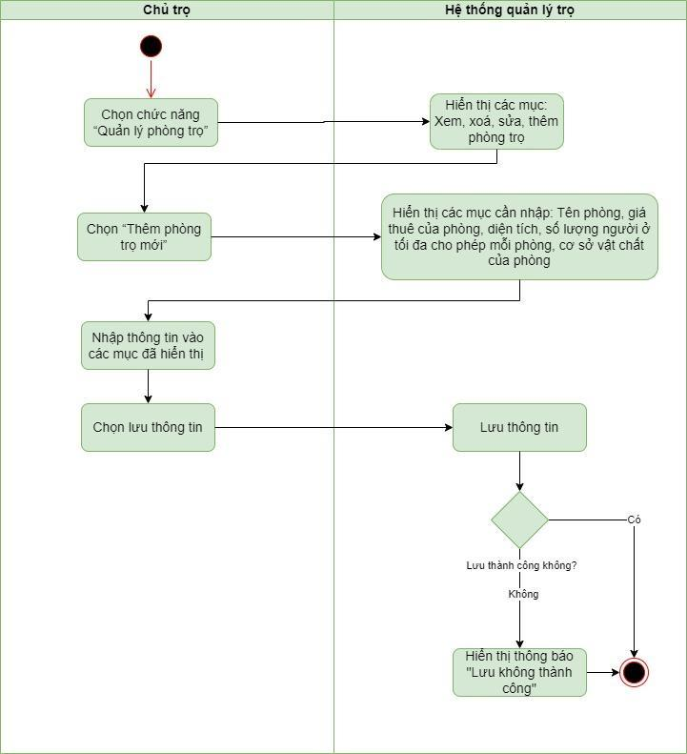

## Use case Quản lý hợp đồng thuê phòng

### **2.2.1 Chi tiết use case thêm hợp đồng thuê phòng**

|  |  |
| --- | --- |
| Use case ID | 2.1 |
| Use case name | Thêm hợp đồng thuê phòng |
| Description | Là chủ trọ, tôi muốn thêm hợp đồng thuê phòng |
| Actors | Chủ trọ |
| Priority | High |
| Triggers | Chủ trọ chọn chức năng thêm hợp đồng thuê trọ |
| Pre-conditions | N/A |
| Post-conditions | Thêm thông tin hợp đồng thuê thành công |
| Main flow | 1. Chọn chức năng “Quản lý hợp đồng thuê phòng” 2. Hiển thị các mục: Xem, xóa, thêm hợp đồng thuê phòng 3. Chọn mục “Thêm hợp đồng thuê phòng” 4. Hiển thị danh sách từng phòng trọ 5. Chọn phòng cần thêm hợp đồng thuê phòng 6. Nhập thông tin hợp đồng: thông tin người thuê trọ, số lượng người trong phòng, ngày thuê và ngày đến hạn hợp đồng. 7. Chọn lưu thông tin 8. Lưu thông tin hợp đồng |
| Alternative flows | N/a |
| Exception flows | 8a. Nếu lưu hợp đồng không thành công hiển thị thông báo: “Lỗi, thêm hợp đồng không thành công” và kết thúc |
| Business rules | N/A |
| Non-functional requirements | N/A |

Activity diagram:

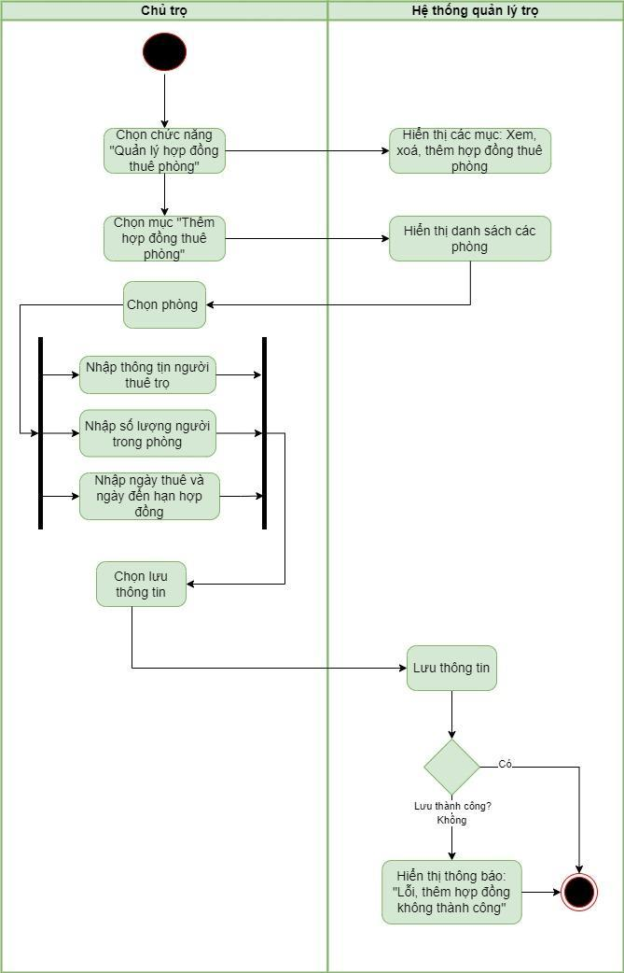

### **2.2.2 Chi tiết use case xoá hợp đồng thuê phòng**

|  |  |
| --- | --- |
| Use case ID | 2.2 |
| Use case name | Xoá hợp đồng thuê phòng |
| Description | Là chủ trọ, tôi muốn xoá hợp đồng thuê phòng |
| Actors | Chủ trọ |
| Priority | High |
| Triggers | Chủ trọ chọn chức năng xoá hợp đồng thuê phòng |
| Pre-conditions | Hợp đồng thuê đã được lưu trong hệ thống |
| Post-conditions | Xoá thành công hợp đồng thuê phòng |
| Main flow | 1. Chọn chức năng “Quản lý hợp đồng thuê phòng” 2. Hiển thị các mục: Xem, thêm, xóa hợp đồng thuê phòng 3. Chọn mục “Xóa hợp đồng thuê phòng” 4. Hiển thị danh sách các phòng có hợp đồng 5. Chọn phòng cần xoá hợp đồng 6. Xoá hợp đồng 7. Lưu thông tin |
| Alternative flows | N/A |
| Exception flows | 7a. Nếu lưu hợp đồng không thành công hiển thị thông báo: “Lỗi, xoá hợp đồng không thành công” và kết thúc |
| Business rules | N/A |
| Non-functional requirements | N/A |

Activity diagram:

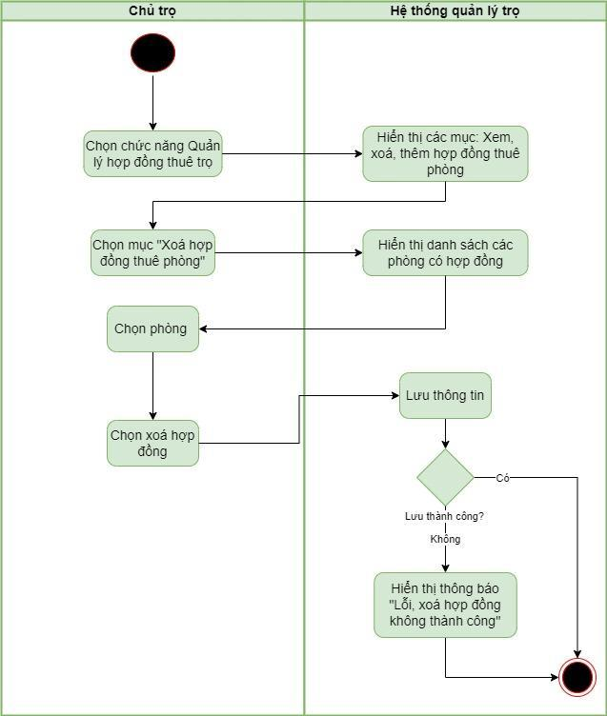

**2.2.3 Chi tiết use case xem hợp đồng thuê trọ**

|  |  |
| --- | --- |
| Use case ID | 2.3 |
| Use case name | Xem hợp đồng thuê phòng |
| Description | Là chủ trọ, tôi muốn quản lý hợp đồng thuê phòng. |
| Actors | Chủ trọ. |
| Priority | High |
| Triggers | Chủ trọ chọn xem hợp đồng thuê phòng. |
| Pre-conditions | Có hợp đồng thuê trọ đã được lưu. |
| Post-conditions | Hiển thị thông tin hợp đồng thuê trọ ở mỗi phòng. |
| Main flow | 1. Chọn chức năng “Quản lý hợp đồng thuê phòng” 2. Hiển thị các mục: Thêm, xóa, xem hợp đồng thuê phòng 3. Chọn mục ‘Xem hợp đồng thuê phòng” 4. Hiển thị danh sách các hợp đồng thuê phòng của từng phòng 5. Chọn phòng cần xem hợp đồng 6. Hiển thị thông tin hợp đồng thuê trọ ở mỗi phòng |
| Alternative flows | N/A |
| Exception flows | N/A |
| Business rules | N/A |
| Non-functional requirements | N/A |

Activity diagram:

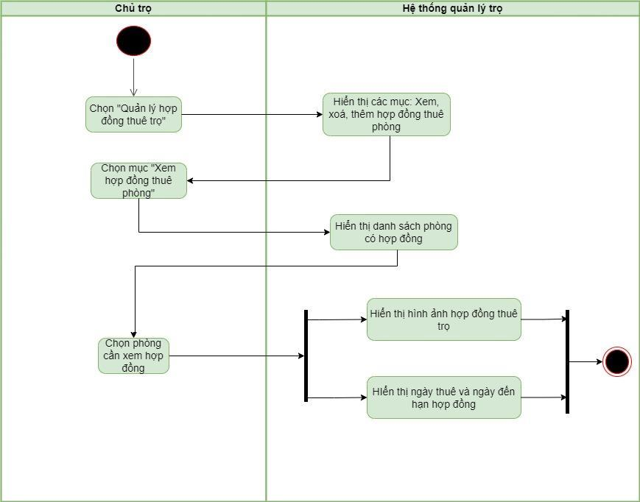

**2.2.4 Chi tiết use case gia hạn hợp đồng**

|  |  |
| --- | --- |
| Use case ID | 2.4 |
| Use case name | Gia hạn hợp đồng |
| Description | Là khách thuê, tôi muốn gia hạn hợp đồng |
| Actors | Khách thuê |
| Priority | High |
| Triggers | Khách thuê chọn mở gia hạn hợp đồng |
| Pre-conditions | Thời gian hợp đồng có hiệu lực bé hơn bằng 3 ngày trước ngày hết hiệu lực. |
| Post-conditions | Chủ trọ nhận được thông tin về nhu cầu gia hạn hợp đồng của khách thuê |
| Main flow | 1. Chọn chức năng “Quản lý hợp đồng thuê phòng” 2. Hiển thị các mục: Gia hạn hợp đồng, huỷ hợp đồng 3. Chọn mục “Gia hạn hợp đồng” 4. Chọn gia hạn hợp đồng 5. Gửi thông tin gia hạn hợp đồng đến chủ trọ |
| Alternative flows | 4a. Chọn kết thúc hợp đồng  5a. Gửi thông tin kết thúc hợp đồng đến chủ trọ |
| Exception flows | 5b. Nếu gửi không thành công, hệ thống hiển thị thông báo “Gia hạn hợp đồng không thành công” và kết thúc. |
| Business rules | N/A |
| Non-functional requirements | N/A |

Activity diagram:



**2.2.5 Chi tiết use case huỷ hợp đồng**

|  |  |
| --- | --- |
| Use case ID | 2.5 |
| Use case name | Huỷ hợp đồng |
| Description | Là khách thuê, tôi muốn huỷ hợp đồng |
| Actors | Khách thuê |
| Priority | High |
| Triggers | Khách thuê chọn mở huỷ hợp đồng |
| Pre-conditions | Thời gian hợp đồng có hiệu lực lớn hơn 3 ngày trước ngày hết hiệu lực. |
| Post-conditions | Chủ trọ nhận được thông tin về nhu cầu huỷ hợp đồng của khách thuê |
| Main flow | 1. Chọn chức năng “Quản lý hợp đồng thuê phòng” 2. Hiển thị các mục: Gia hạn hợp đồng, huỷ hợp đồng 3. Chọn mục “Huỷ hợp đồng” 4. Chọn huỷ hợp đồng 5. Gửi thông tin huỷ hợp đồng đến chủ trọ |
| Alternative flows | N/A |
| Exception flows | 5a. Nếu gửi không thành công, hệ thống hiển thị thông báo “Huỷ hợp đồng không thành công” và kết thúc. |
| Business rules | N/A |
| Non-functional requirements | N/A |

Activity diagram:

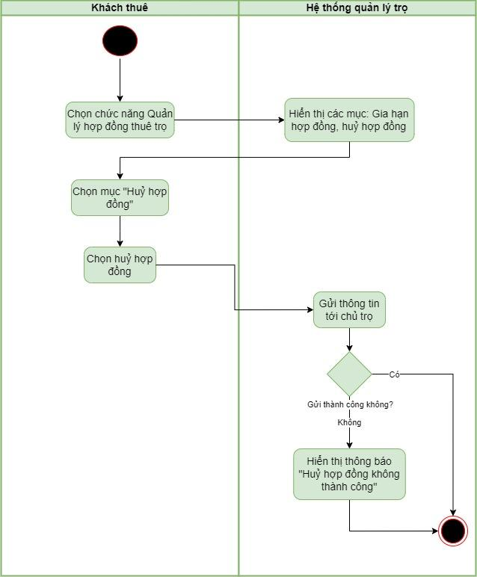

* 1. **Use case Quản lý thông tin khách thuê**

### **2.3.1 Chi tiết use case thêm thông tin khách thuê**

|  |  |
| --- | --- |
| Use case ID | 3.1 |
| Use case name | Thêm thông tin khách thuê |
| Description | Là chủ trọ, tôi muốn thêm thông tin khách thuê. |
| Actors | Chủ trọ. |
| Priority | High |
| Triggers | Chủ trọ chọn mở thêm thông tin khách thuê. |
| Pre-conditions | N/A |
| Post-conditions | Thông tin khách thuê được lưu lại |
| Main flow | 1. Chọn chức năng “Quản lý thông tin khách thuê” 2. Hiển thị các mục: Thêm, xóa, sửa, xem thông tin khách thuê 3. Chọn mục “Thêm thông tin khách thuê” 4. Hiển thị danh sách các phòng 5. Chọn phòng 6. Hiển thị các mục cần nhập: Họ và tên, số điện thoại, giới tính, quê quán, nghề nghiệp, ngày tháng năm sinh, CCCD, biển số xe. 7. Nhập thông tin 8. Chọn lưu thông tin 9. Lưu lại thông tin |
| Alternative flows | N/A |
| Exception flows | 9a. Nếu lưu không thành công, hệ thống hiển thị thông báo “Lưu không thành công” và kết thúc. |
| Business rules | N/A |
| Non-functional requirements | N/A |

Activity diagram:

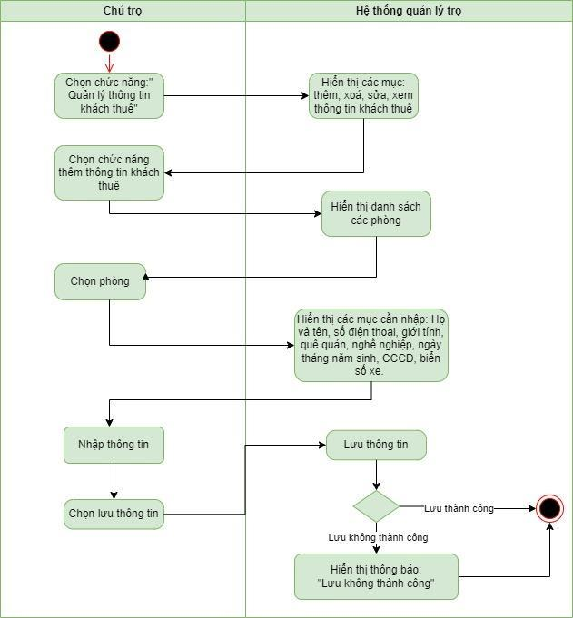

### **2.3.2 Chi tiết use case xóa thông tin khách thuê**

|  |  |
| --- | --- |
| Use case ID | 3.2 |
| Use case name | Xóa thông tin khách thuê |
| Description | Là chủ trọ, tôi muốn xóa thông tin khách thuê. |
| Actors | Chủ trọ |
| Priority | High |
| Triggers | Chủ trọ chọn mở xoá thông tin khách thuê. |
| Pre-conditions | Thông tin khách thuê đã được lưu trên hệ thống |
| Post-conditions | Thông tin khách thuê đã được xoá |
| Main flow | 1. Chọn chức năng “Quản lý thông tin khách thuê” 2. Hiển thị các mục: Thêm, xóa, sửa, xem thông tin khách thuê 3. Chọn mục “Xóa thông tin khách thuê” 4. Hiển thị danh sách các phòng 5. Chọn phòng 6. Hiển thị danh sách các thông tin khách thuê 7. Chọn thông tin khách thuê 8. Chọn xoá 9. Lưu thông tin |
| Alternative flows | N/A |
| Exception flows | 9a. Nếu lưu không thành công, hệ thống hiển thị thông báo “Lưu không thành công” và kết thúc. |
| Business rules | N/A |
| Non-functional requirements | N/A |

Activity diagram:

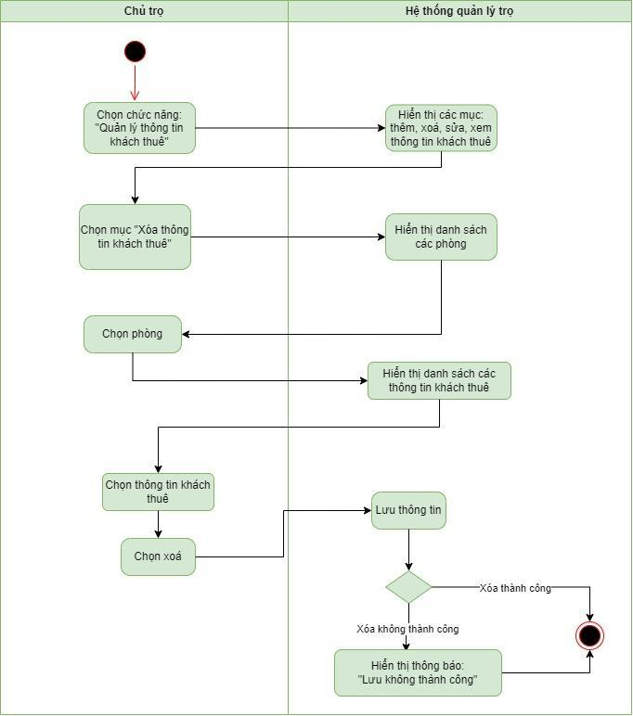

### **2.3.3 Chi tiết use case chỉnh sửa thông tin khách thuê**

|  |  |
| --- | --- |
| Use case ID | 3.3 |
| Use case name | Chỉnh sửa thông tin khách thuê |
| Description | Là chủ trọ, tôi muốn chỉnh sửa thông tin khách thuê. |
| Actors | Chủ trọ |
| Priority | High |
| Triggers | Chủ trọ chọn mở chỉnh sửa thông tin khách thuê. |
| Pre-conditions | Thông tin khách thuê đã được lưu trên hệ thống |
| Post-conditions | Thông tin khách thuê đã được lưu |
| Main flow | 1. Chọn chức năng “Quản lý thông tin khách thuê” 2. Hiển thị các mục: Thêm, sửa, xóa, xem thông tin khách thuê 3. Chọn mục “Chỉnh sửa thông tin khách thuê” 4. Hiển thị danh sách các phòng 5. Chọn phòng 6. Chọn thông tin khách thuê 7. Hiển thị các mục cần sửa: Họ và tên, số điện thoại, giới tính, quê quán, nghề nghiệp, ngày tháng năm sinh, CCCD, biển số xe. 8. Sửa thông tin 9. Chọn lưu thông tin 10. Lưu thông tin |
| Alternative flows | N/A |
| Exception flows | 9a. Nếu lưu không thành công, hệ thống hiển thị thông báo “Lưu không thành công” và kết thúc. |
| Business rules | N/A |
| Non-functional requirements | N/A |

Activity diagram:

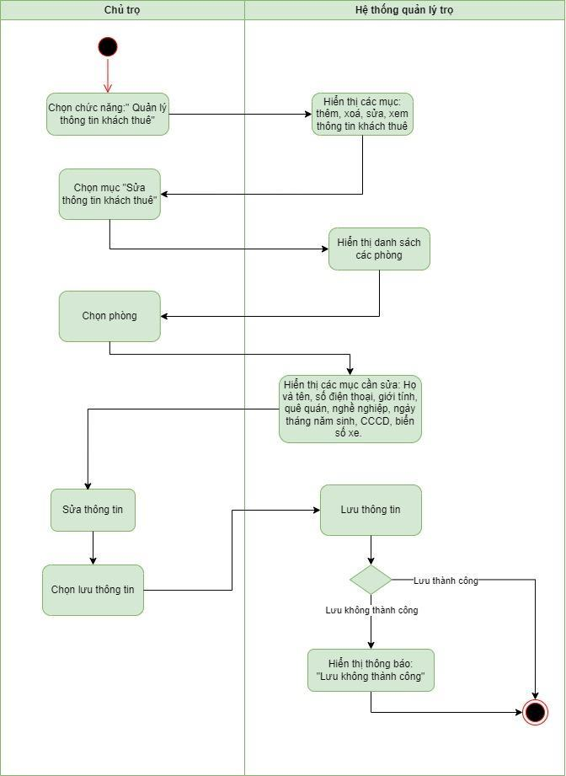

**2.3.4 Chi tiết use case xem thông tin khách thuê**

|  |  |
| --- | --- |
| Use case ID | 3.4 |
| Use case name | Xem thông tin khách thuê |
| Description | Là chủ trọ, tôi muốn xem thông tin khách thuê. |
| Actors | Chủ trọ |
| Priority | High |
| Triggers | Chủ trọ chọn mở xem thông tin khách thuê. |
| Pre-conditions | Thông tin khách thuê đã được lưu trên hệ thống |
| Post-conditions | Hiển thị thông tin khách thuê |
| Main flow | 1. Chọn chức năng “Quản lý thông tin khách thuê” 2. Hiển thị các mục: Thêm, sửa, xóa, xem thông tin khách thuê 3. Chọn mục “Xem thông tin khách thuê” 4. Hiển thị danh sách các phòng 5. Chọn phòng 6. Hiển thị danh sách thông tin khách thuê 7. Chọn thông tin khách thuê 8. Hiển thị thông tin khách thuê |
| Alternative flows | N/A |
| Exception flows | N/A |
| Business rules | N/A |
| Non-functional requirements | N/A |

Activity diagram:

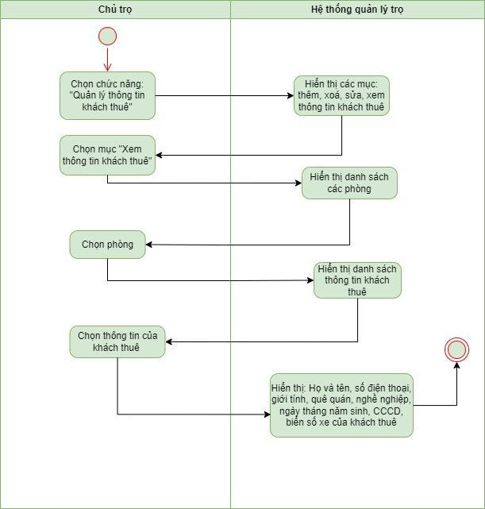

* 1. **Use case Quản lý tiền trọ**

### **2.4.1 Chi tiết use case quản lý tiền trọ**

|  |  |
| --- | --- |
| Use case ID | 4.1 |
| Use case name | Quản lý tiền trọ. |
| Description | Là chủ trọ, tôi muốn quản lý tiền trọ của từng phòng. |
| Actors | Chủ trọ. |
| Priority | High |
| Triggers | Chủ trọ chọn mở chức năng quản lý tiền trọ. |
| Pre-conditions | Có phòng trọ được thuê |
| Post-conditions | Thông tin tiền trọ được lưu trong hệ thống. |
| Main flow | 1. Chọn chức năng “Quản lý tiền thuê trọ”. 2. Hiển thị danh sách các phòng. 3. Chọn phòng. 4. Hiển thị các mục: Quản lý tiền điện, nước, trọ 5. Chọn mục “Quản lý tiền trọ” 6. Nhập số tiền trọ của phòng. 7. Chọn lưu thông tin 8. Lưu thông tin. |
| Alternative flows | N/A |
| Exception flows | 8a. Nếu lưu không thành công, hệ thống hiển thị thông báo “Lỗi xảy ra” và kết thúc. |
| Business rules | N/A |
| Non-functional requirements | N/A |

Activity diagram:

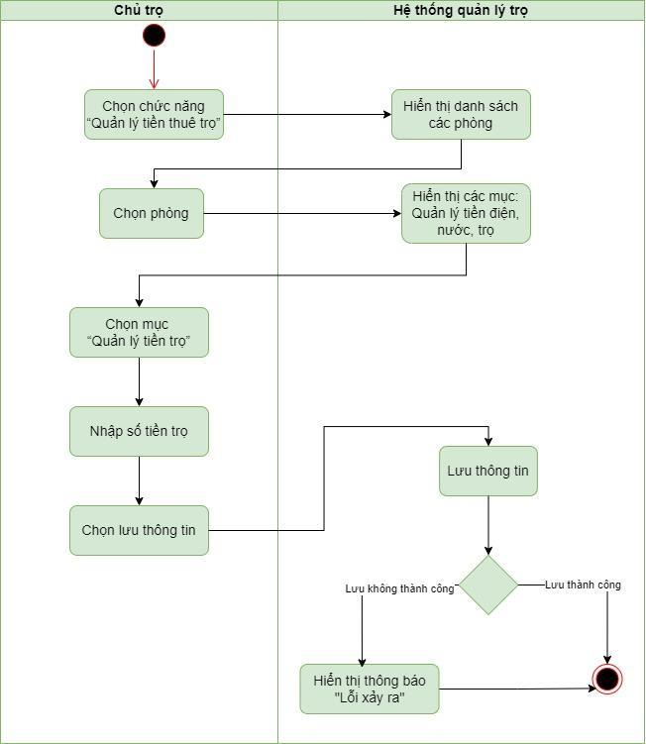

### **2.4.2 Chi tiết use case quản lý tiền nước**

|  |  |
| --- | --- |
| Use case ID | 4.2 |
| Use case name | Quản lý tiền nước. |
| Description | Là chủ trọ, tôi muốn quản lý tiền nước của từng phòng. |
| Actors | Chủ trọ. |
| Priority | High |
| Triggers | Chủ trọ chọn mở chức năng quản lý tiền nước. |
| Pre-conditions | Có khách thuê phòng |
| Post-conditions | Thông tin số lượng người trong phòng được lưu trong hệ thống. |
| Main flow | 1. Chọn chức năng “Quản lý tiền thuê trọ”. 2. Hiển thị danh sách các phòng. 3. Chọn phòng. 4. Hiển thị các mục: Quản lý tiền điện, nước, trọ 5. Chọn mục “Quản lý tiền nước”. 6. Nhập số lượng người trong phòng. 7. Chọn lưu thông tin 8. Lưu thông tin đã nhập. |
| Alternative flows | N/A |
| Exception flows | 8a. Nếu lưu không thành công, hệ thống hiển thị thông báo “Lỗi xảy ra” và kết thúc. |
| Business rules | N/A |
| Non-functional requirements | N/A |

Activity diagram:

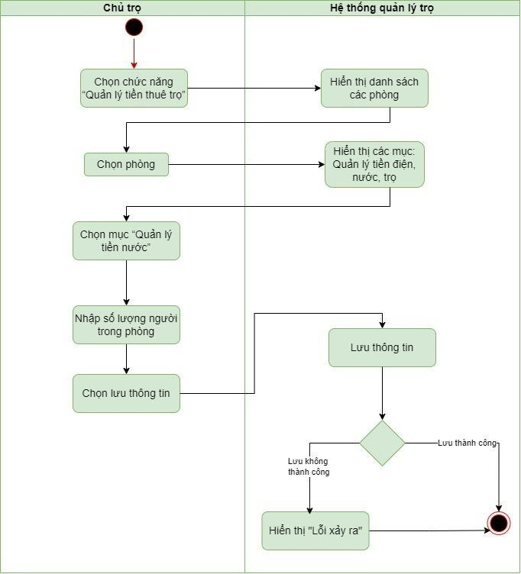

### **2.4.3 Chi tiết use case quản lý tiền điện**

|  |  |
| --- | --- |
| Use case ID | 4.3 |
| Use case name | Quản lý tiền điện. |
| Description | Là chủ trọ, tôi muốn quản lý tiền điện của từng phòng. |
| Actors | Chủ trọ. |
| Priority | High |
| Triggers | Chủ trọ chọn mở chức năng quản lý tiền điện. |
| Pre-conditions | Có khách thuê trọ |
| Post-conditions | Thông tin chữ số tiền điện được lưu trong hệ thống. |
| Main flow | 1. Chọn chức năng “Quản lý tiền thuê trọ”. 2. Hiển thị danh sách các phòng. 3. Chọn phòng. 4. Hiển thị các mục: Quản lý tiền điện, nước, trọ 5. Chọn mục “Quản lý tiền điện”. 6. Nhập số chữ điện. 7. Chọn lưu thông tin 8. Lưu thông tin. |
| Alternative flows | N/A |
| Exception flows | 7a. Nếu lưu không thành công, hệ thống hiển thị thông báo “Lỗi xảy ra” và kết thúc. |
| Business rules | N/A |
| Non-functional requirements | N/A |

Activity diagram:

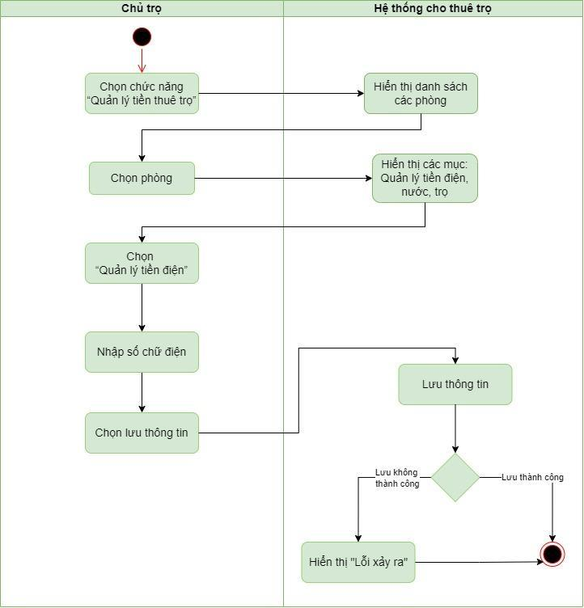

* 1. **Use case Quản lý thanh toán**

### **2.5.1 Chi tiết use case xuất hoá đơn**

|  |  |
| --- | --- |
| Use case ID | 5.1 |
| Use case name | Xuất hoá đơn |
| Description | Là chủ trọ, tôi muốn xuất hoá đơn tiền trọ cho từng phòng. |
| Actors | Chủ trọ. |
| Priority | High |
| Triggers | Chủ trọ chọn mở chức năng xuất hoá đơn. |
| Pre-conditions | Có khách thuê trọ |
| Post-conditions | Hoá đơn được lưu lại |
| Main flow | 1. Chọn chức năng “Quản lý thanh toán”. 2. Hiển thị các mục: Xuất hoá đơn, quản lý việc xác nhận thanh toán 3. Chọn mục “Xuất hoá đơn” 4. Hiển thị danh sách các phòng. 5. Chọn phòng. 6. Chọn xuất hoá đơn 7. Tính số tiền mà phòng được thuê cần trả 8. Hiển thị hoá đơn 9. Lưu thông tin |
| Alternative flows | N/A |
| Exception flows | 9a. Nếu lưu không thành công, hệ thống hiển thị thông báo “Lỗi xảy ra” và kết thúc. |
| Business rules | 7a. Hoá đơn được tính ra dựa vào:  Tổng tiền thuê = tiền trọ + tiền nước + tiền điện  Tiền nước = số người * 30.000  Tiền điện = số chữ điện * 3.000 |
| Non-functional requirements | N/A |

Activity diagram:

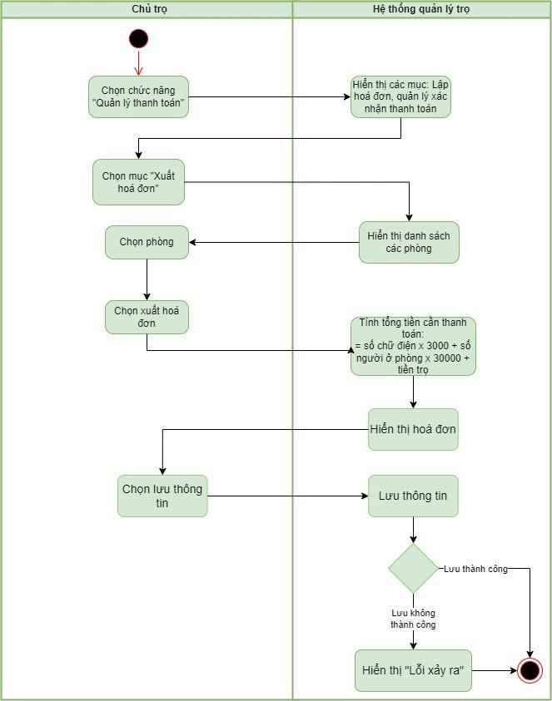

### **2.5.2 Chi tiết use case Quản lý thanh toán**

|  |  |
| --- | --- |
| Use case ID | 5.2 |
| Use case name | Quản lý thanh toán |
| Description | Là chủ trọ, tôi muốn xem có bao nhiêu phòng đã thanh toán và chưa thanh toán tiền trọ. |
| Actors | Chủ trọ. |
| Priority | High |
| Triggers | Chủ trọ chọn mở chức năng Quản lý việc xác nhận thanh toán |
| Pre-conditions | Có khách thuê trọ |
| Post-conditions | Hiển thị danh sách các phòng đã thanh toán hoá đơn tiền trọ, và các phòng chưa thanh toán hoá đơn tiền trọ |
| Main flow | 1. Chọn chức năng “Quản lý thanh toán” 2. Hiển thị các mục: Xuất hoá đơn, quản lý việc xác nhận thanh toán 3. Chọn mục “Quản lý thanh toán tiền trọ” 4. Hiển thị danh sách các phòng đã thanh toán và chưa thanh toán |
| Alternative flows | N/A |
| Exception flows | N/A |
| Business rules | N/A |
| Non-functional requirements | N/A |

Activity diagram:

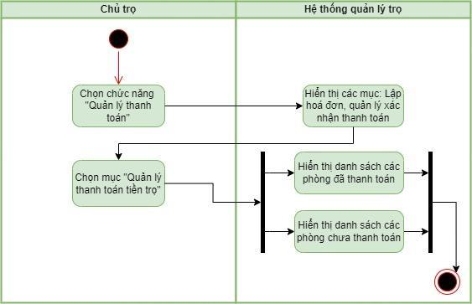

**2.6. Use case Quản lý tài khoản khách thuê**

**2.6.1 Chi tiết use case Tạo tài khoản mới**

|  |  |
| --- | --- |
| Use case ID | 6.1 |
| Use case name | Tạo tài khoản mới |
| Description | Là chủ trọ, tôi muốn tạo tài khoản mới cho khách thuê |
| Actors | Chủ trọ |
| Priority | High |
| Triggers | Chủ trọ chọn mở Tạo tài khoản mới cho khách thuê |
| Pre-conditions | Có khách thuê trọ |
| Post-conditions | Tạo tài khoản cho khách thuê thành công. |
| Main flow | 1. Truy cập chức năng “Quản lý tài khoản khách thuê” 2. Hiển thị các mục: “ Tạo, chỉnh sửa, xóa tài khoản khách” 3. Chọn chức năng “Tạo mới tài khoản” 4. Hiển thị danh sách các phòng 5. Chọn phòng 6. Chọn tạo tài khoản 7. Lưu thông tin |
| Alternative flows | N/A |
| Exception flows | 9a. Nếu lưu không thành công thì hiển thị thông báo: “Lưu không thành công” và kết thúc |
| Business rules | N/A |
| Non-functional requirements | N/A |

Activity diagram:

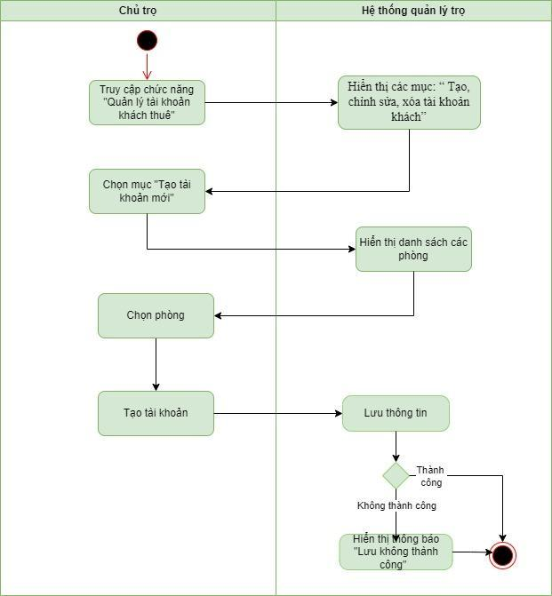

**2.6.2. Chi tiết use case Xóa tài khoản**

|  |  |
| --- | --- |
| Use case ID | 6.2 |
| Use case name | Xoá tài khoản |
| Description | Là chủ trọ, tôi muốn xoá tài khoản khách thuê |
| Actors | Chủ trọ |
| Priority | High |
| Triggers | Chủ trọ chọn mở Xoá tài khoản khách thuê |
| Pre-conditions | Tồn tại tài khoản khách thuê |
| Post-conditions | Tài khoản khách thuê đã được xoá |
| Main flow | 1. Truy cập chức năng “Quản lý tài khoản khách thuê” 2. Hiển thị các mục: “ Tạo, chỉnh sửa, xóa tài khoản khách” 3. Chọn chức năng “Xoá tài khoản” 4. Hiển thị danh sách các phòng 5. Chọn phòng 6. Chọn tài khoản 7. Chọn xoá 8. Lưu thông tin |
| Alternative flows | N/A |
| Exception flows | 8a. Nếu lưu không thành công thì hiển thị thông báo: “Lưu không thành công” và kết thúc |
| Business rules | N/A |
| Non-functional requirements | N/A |

Activity diagram:

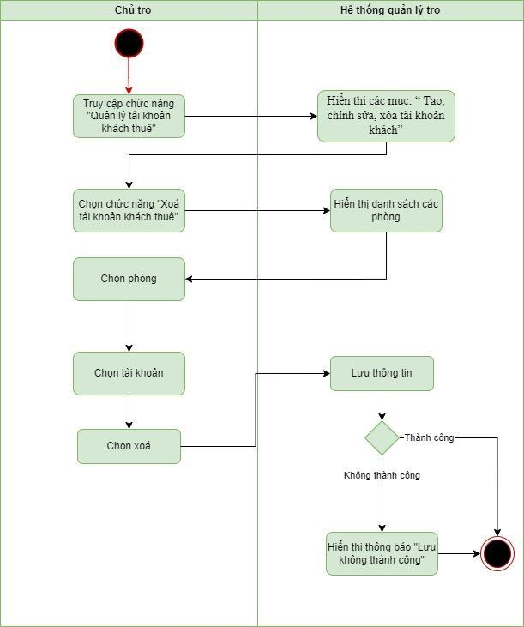

### **2.6.3. Chi tiết use case Chỉnh sửa tài khoản**

|  |  |
| --- | --- |
| Use case ID | 6.3 |
| Use case name | Chỉnh sửa tài khoản |
| Description | Là chủ trọ, tôi muốn chỉnh sửa tài khoản khách thuê |
| Actors | Chủ trọ |
| Priority | High |
| Triggers | Chủ trọ chọn mở Chỉnh sửa tài khoản khách thuê |
| Pre-conditions | Tồn tại tài khoản khách thuê |
| Post-conditions | Tài khoản khách thuê đã được xoá |
| Main flow | 1. Truy cập chức năng “Quản lý tài khoản khách thuê” 2. Hiển thị các mục: “ Tạo, chỉnh sửa, xóa tài khoản khách” 3. Chọn chức năng “Chỉnh sửa tài khoản” 4. Hiển thị danh sách các phòng 5. Chọn phòng 6. Hiển thị Tên phòng và Mật khẩu 7. Chỉnh sửa. 8. Chọn lưu thông tin 9. Lưu thông tin. |
| Alternative flows | N/A |
| Exception flows | 9a. Nếu lưu không thành công thì hiển thị thông báo: “Lưu không thành công” và kết thúc |
| Business rules | N/A |
| Non-functional requirements | N/A |

Activity diagram:

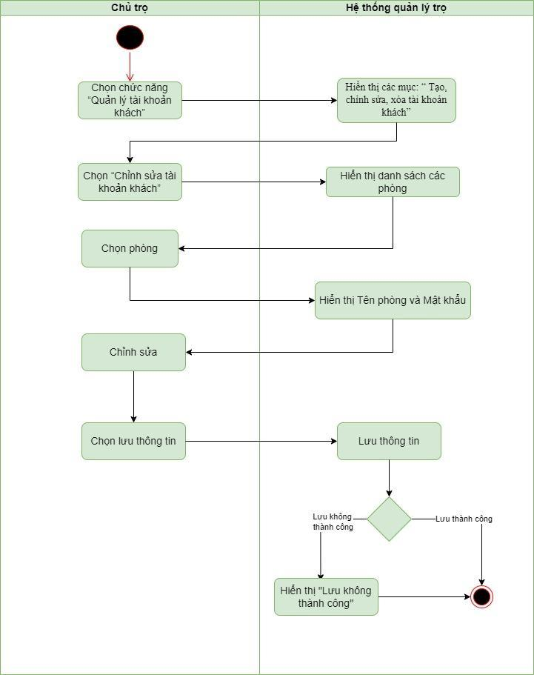

**2.7 Use case Quản lý thông báo**

**2.7.1. Chi tiết use case Gửi thông báo**

|  |  |
| --- | --- |
| Use case ID | 7.1 |
| Use case name | Gửi thông báo |
| Description | Là chủ trọ, tôi muốn gửi thông báo đến tài khoản khách thuê |
| Actors | Chủ trọ |
| Priority | High |
| Triggers | Chủ trọ chọn mở gửi thông báo |
| Pre-conditions | Tồn tại tài khoản khách thuê |
| Post-conditions | Gửi thông báo đến tài khoản khách thuê |
| Main flow | 1. Chọn chức năng gửi thông báo 2. Hiển thị các mục: Thông báo nhắc nhở nộp tiền, gia hạn hợp đồng, nhập thông báo 3. Chọn thông báo “Nhắc nhở nộp tiền” 4. Chọn phòng 5. Bấm nút “Gửi thông báo” 6. Gửi thông báo |
| Alternative flows | 3a. Nhập thông báo  3b. Chọn “Thông báo gia hạn hợp đồng”  4a. Chọn tất cả các phòng |
| Exception flows | 6a. Nếu Gửi không thành công thì hiển thị thông báo: “Gửi không thành công” và kết thúc |
| Business rules | N/A |
| Non-functional requirements | N/A |

Activity diagram:

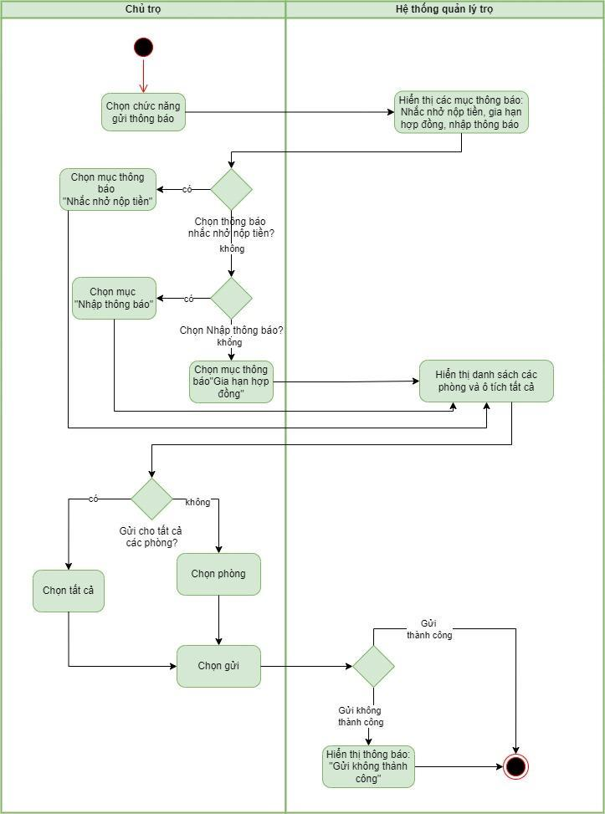

**2.7.2. Chi tiết use case Hiển thị thông báo**

|  |  |
| --- | --- |
| Use case ID | 7.2 |
| Use case name | Hiển thị thông báo |
| Description | Là người thuê trọ, tôi muốn nhận được các thông báo từ chủ trọ |
| Actors | Người thuê trọ |
| Priority | High |
| Triggers | Hiển thị thông báo về thời hạn hợp đồng |
| Pre-conditions | Người thuê trọ chọn mở “Thông báo” |
| Post-conditions | Hiển thị các thông báo từ chủ trọ |
| Main flow | 1. Chọn mục “Thông báo” 2. Hiển thị thông báo |
| Alternative flows | N/A |
| Exception flows | 2a. Nếu không có thông báo, hiển thị “Không có bất kỳ thông báo mới nào” và kết thúc |
| Business rules | N/A |
| Non-functional requirements | N/A |

Activity diagram:

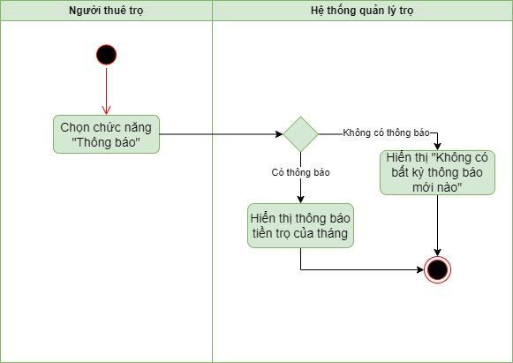

**2.8. Use case Nhắn tin**

**2.8.1. Chi tiết use case Chủ trọ nhắn tin đến khách thuê**

|  |  |
| --- | --- |
| Use case ID | 8.1 |
| Use case name | Nhắn tin đến khách thuê |
| Description | Là chủ trọ, tôi muốn nhắn tin với khách thuê ở từng phòng trọ. |
| Actors | Chủ trọ. |
| Priority | High |
| Triggers | Chủ trọ chọn mở chức năng nhắn tin |
| Pre-conditions | Có khách thuê trọ |
| Post-conditions | Tin nhắn được gửi đến khách thuê ở phòng trọ. |
| Main flow | 1. Chọn biểu tượng “Nhắn tin” 2. Hiển thị danh sách các phòng trọ. 3. Chọn phòng 4. Hiển thị màn hình nhắn tin chi tiết gồm: Phần nhập tin nhắn, phần hiển thị tin nhắn đã gửi và trả lời của người nhận, hiển thị biểu tượng “Hình ảnh”, hiển thị tên phòng, hiển thị biểu tượng “Gửi tin nhắn”. 5. Chọn nhập tin nhắn 6. Nhập nội dung tin nhắn. 7. Nhấn gửi. 8. Gửi tin nhắn |
| Alternative flows | 5a. Chọn hình ảnh cần gửi  5a1. Hệ thống lấy hình ảnh và đưa vào nội dung cần gửi. |
| Exception flows | 8a. Nếu gửi không thành công thì hiển thị thông báo “Không gửi được tin nhắn” và kết thúc |
| Business rules | N/A |
| Non-functional requirements | N/A |

Activity diagram:

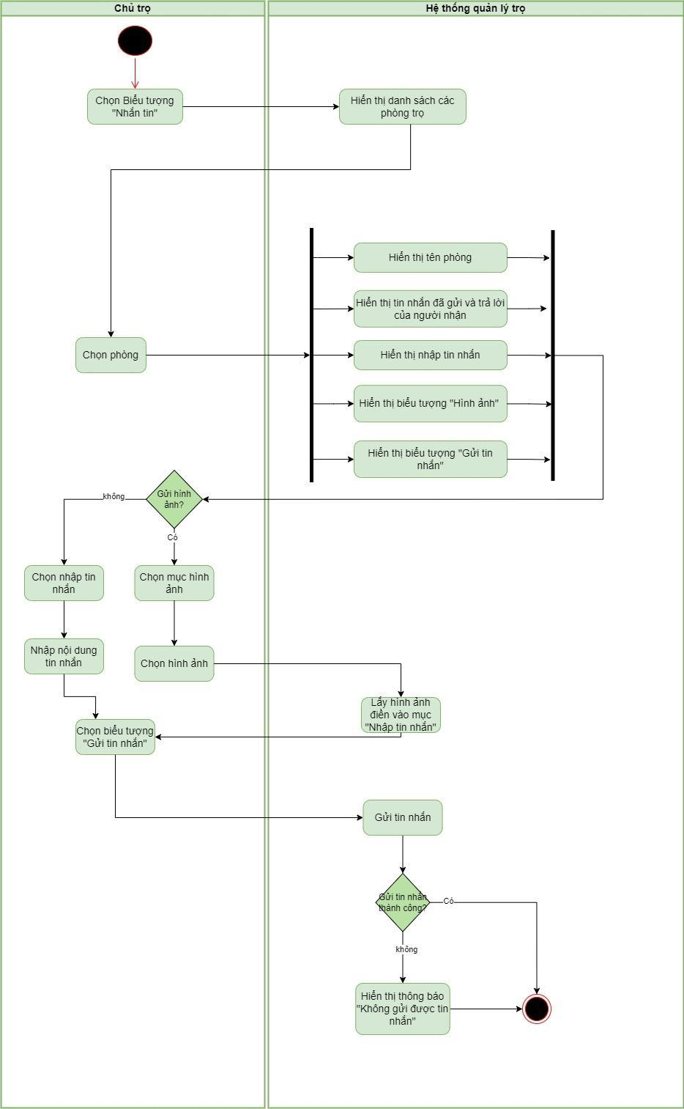

**2.8.2. Chi tiết use case Khách thuê nhắn tin đến chủ trọ**

|  |  |
| --- | --- |
| Use case ID | 8.2 |
| Use case name | Nhắn tin đến chủ trọ |
| Description | Là khách thuê, tôi muốn nhắn tin với chủ trọ. |
| Actors | Khách thuê |
| Priority | High |
| Triggers | Khách thuê chọn mở chức năng nhắn tin |
| Pre-conditions | N/A |
| Post-conditions | Tin nhắn được gửi đến chủ trọ. |
| Main flow | 1. Chọn biểu tượng “Nhắn tin” 2. Hiển thị màn hình nhắn tin chi tiết gồm: Phần nhập tin nhắn, phần hiển thị tin nhắn đã gửi và trả lời của người nhận, hiển thị biểu tượng “Hình ảnh”, hiển thị tên phòng, hiển thị biểu tượng “Gửi tin nhắn”. 3. Nhập nội dung tin nhắn cần gửi. 4. Nhấn gửi. 5. Gửi tin nhắn |
| Alternative flows | 3a. Chọn hình ảnh cần gửi  3a1. Hệ thống lấy hình ảnh và đưa vào nội dung cần gửi. |
| Exception flows | 5a. Nếu gửi không thành công thì hiển thị thông báo “Không gửi được tin nhắn” và kết thúc |
| Business rules | N/A |
| Non-functional requirements | N/A |

Activity diagram:

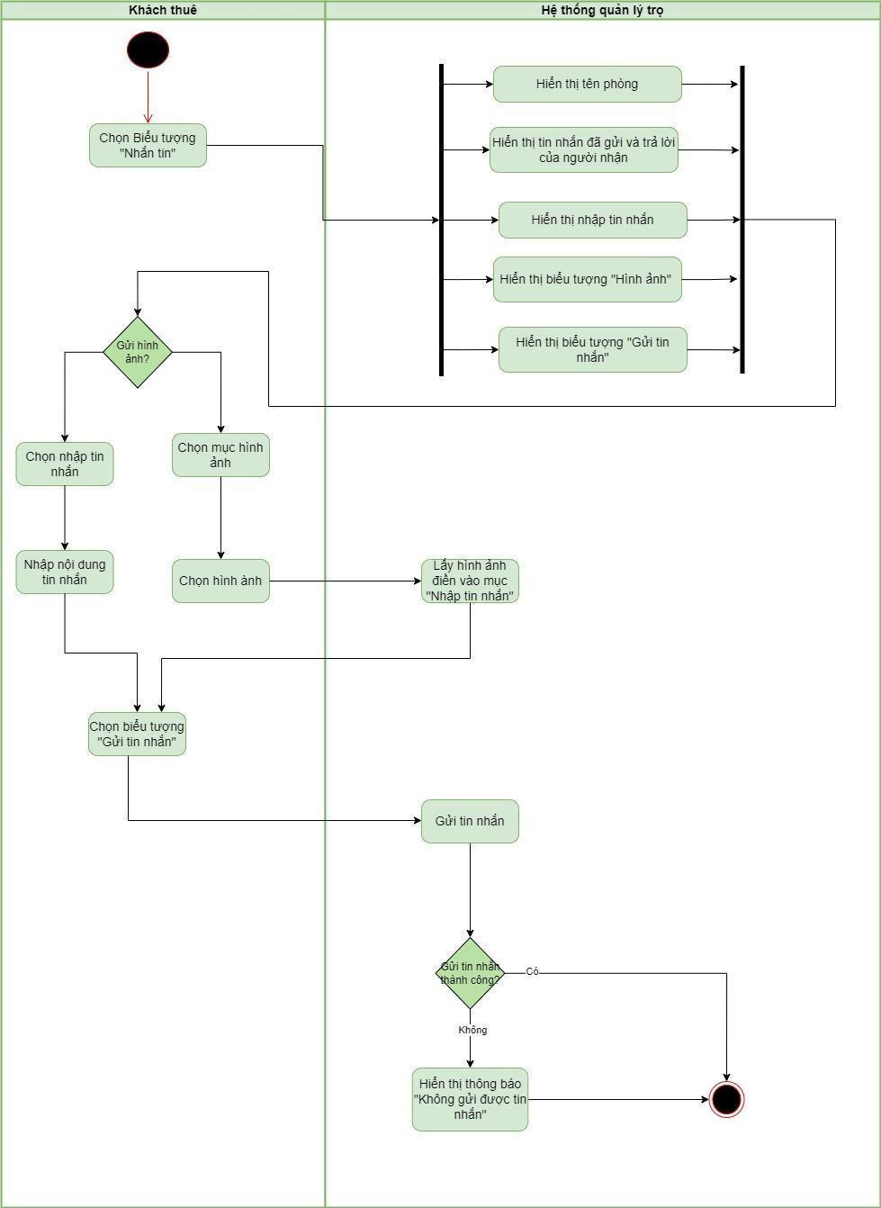

**2.9. Use case Theo dõi thông tin cá nhân**

**2.9.1. Chi tiết use case Tạo thông tin cá nhân**

|  |  |
| --- | --- |
| Use case ID | 9.1 |
| Use case name | Tạo thông tin cá nhân. |
| Description | Là người thuê trọ, tôi muốn tạo thông tin cá nhân. |
| Actors | Người thuê trọ. |
| Priority | High |
| Triggers | Người thuê trọ chọn mở chức năng tạo thông tin cá nhân. |
| Pre-conditions | N/A |
| Post-conditions | Thông tin cá nhân người thuê trọ được lưu trong hệ thống. |
| Main flow | 1. Chọn chức năng “Theo dõi thông tin cá nhân”. 2. Hiển thị các mục: “Tạo, chỉnh sửa, xem thông tin cá nhân, phòng trọ” 3. Chọn chức năng “Tạo thông tin cá nhân”. 4. Hiển thị các mục cần nhập: Họ và tên, số điện thoại, giới tính, quê quán, nghề nghiệp, ngày tháng năm sinh, CCCD, biển số xe, mã số phòng. 5. Nhập thông tin 6. Chọn lưu thông tin 7. Lưu thông tin |
| Alternative flows | N/A |
| Exception flows | 7a. Nếu lưu không thành công, hệ thống hiển thị thông báo “Lưu không thành công” và kết thúc. |
| Business rules | N/A |
| Non-functional requirements | N/A |

Activity diagram

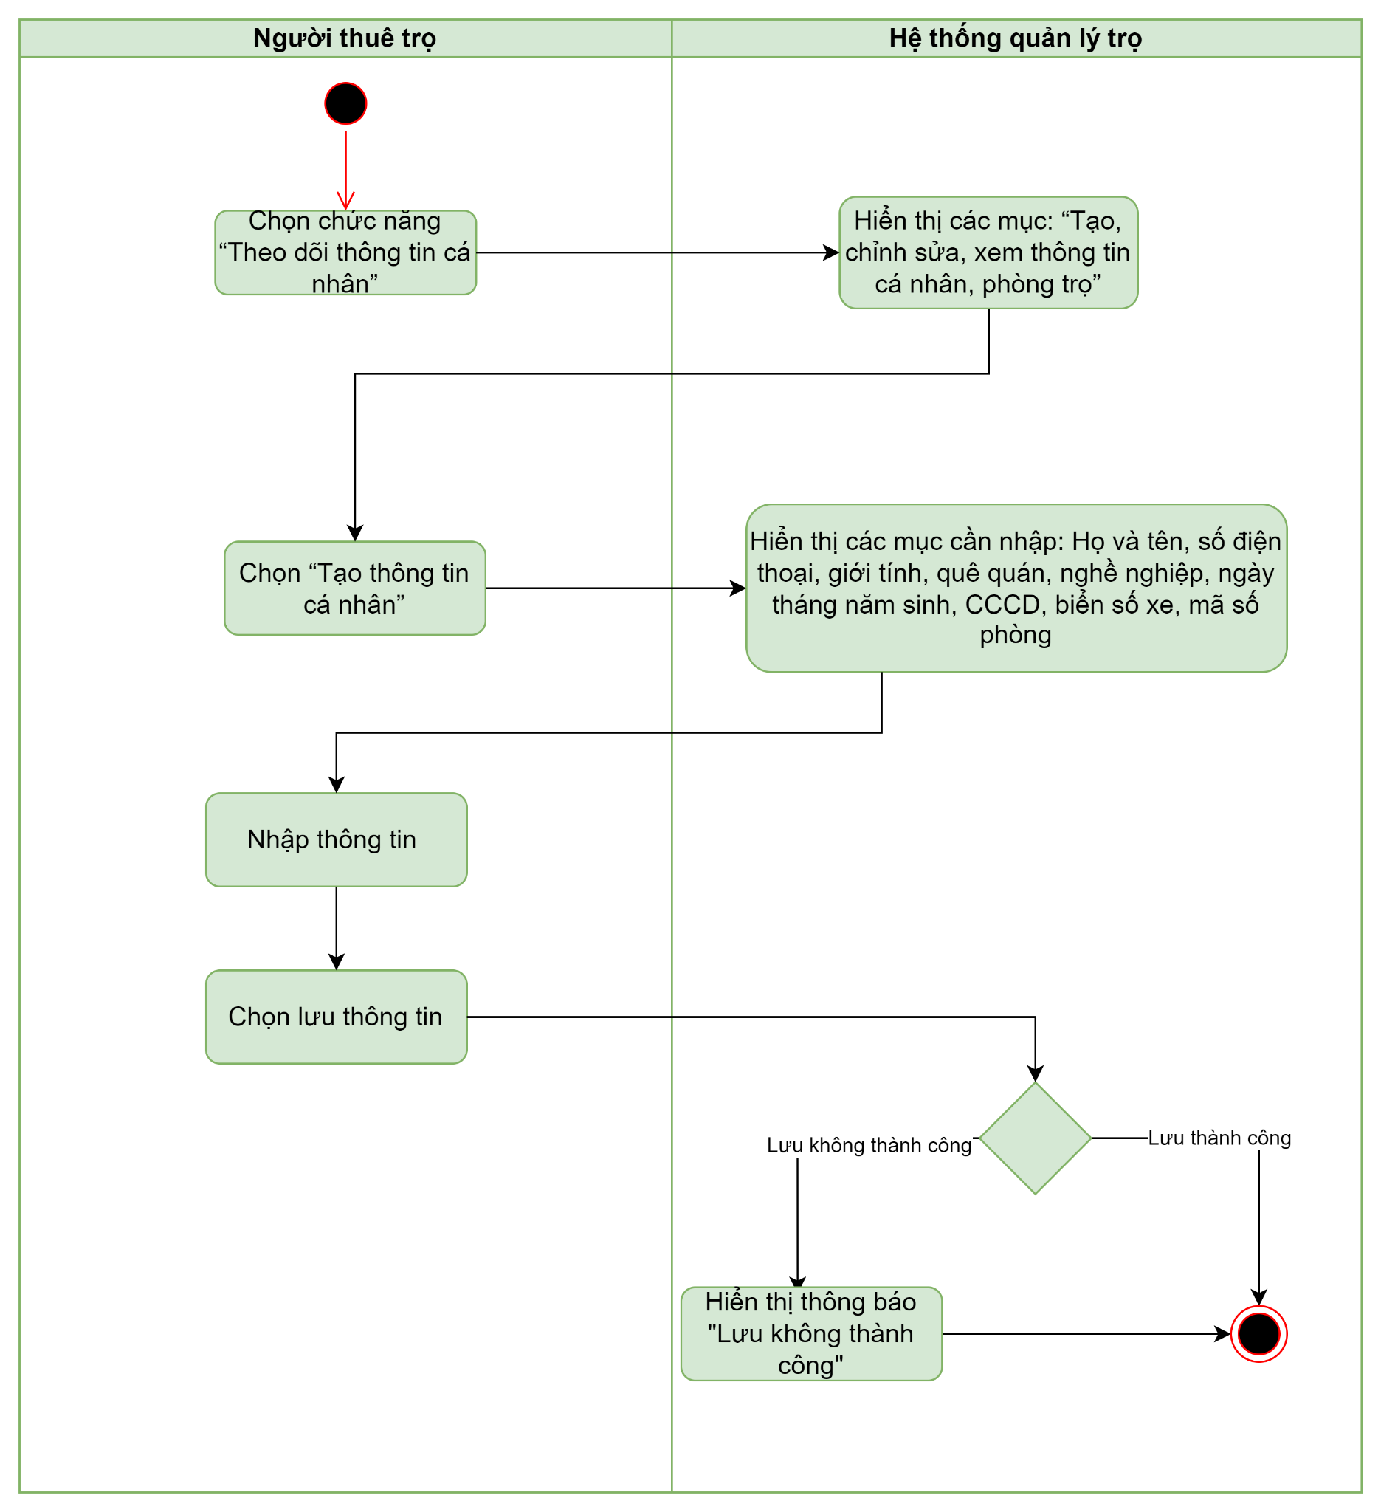

**2.9.2. Chi tiết use case Chỉnh sửa thông tin cá nhân**

|  |  |
| --- | --- |
| Use case ID | 9.2 |
| Use case name | Chỉnh sửa thông tin cá nhân |
| Description | Là người thuê trọ, tôi muốn chỉnh sửa thông tin cá nhân |
| Actors | Người thuê trọ. |
| Priority | High |
| Triggers | Người thuê trọ muốn chỉnh sửa thông tin cá nhân |
| Pre-conditions | Người thuê trọ chọn mở Chỉnh sửa thông tin cá nhân. |
| Post-conditions | Thông tin cá nhân của người thuê trọ được lưu lại trong hệ thống |
| Main flow | 1. Chọn mục thông tin cá nhân 2. Hiển thị các mục: “Tạo, chỉnh sửa, xem thông tin cá nhân, phòng trọ” 3. Chọn chức năng “Chỉnh sửa thông tin cá nhân”. 4. Hiển thị các mục cần sửa: Họ và tên, số điện thoại, giới tính, quê quán, nghề nghiệp, ngày tháng năm sinh, CCCD, biển số xe. 5. Sửa thông tin. 6. Chọn lưu thông tin 7. Lưu thông tin |
| Alternative flows | N/A |
| Exception flows | 7a. Nếu lưu bị lỗi, hệ thống hiển thị thông báo “Lưu không thành công” và kết thúc |
| Business rules | N/A |
| Non-functional requirements | N/A |

Activity diagram

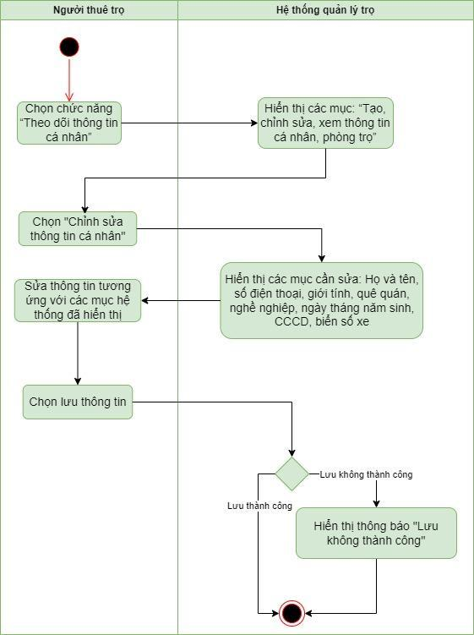

**2.9.3. Chi tiết use case Xem thông tin cá nhân, phòng trọ**

|  |  |
| --- | --- |
| Use case ID | 9.3 |
| Use case name | Xem thông tin cá nhân, phòng trọ |
| Description | Là người thuê trọ, tôi muốn xem thông tin cá nhân, phòng trọ |
| Actors | Người thuê trọ. |
| Priority | High |
| Triggers | Người thuê trọ muốn xem thông tin cá nhân |
| Pre-conditions | Người thuê trọ chọn mở Xem thông tin cá nhân, phòng trọ. |
| Post-conditions | Thông tin cá nhân của người thuê trọ được hiển thị |
| Main flow | 1. Chọn chức năng “Theo dõi thông tin cá nhân” 2. Hiển thị các mục: “Tạo, chỉnh sửa, xem thông tin cá nhân, phòng trọ” 3. Chọn chức năng “Xem thông tin cá nhân, phòng trọ”. 4. Hiển thị đầy đủ thông tin cá nhân và thông tin phòng trọ |
| Alternative flows | N/A |
| Exception flows | N/A |
| Business rules | N/A |
| Non-functional requirements | N/A |

Activity diagram

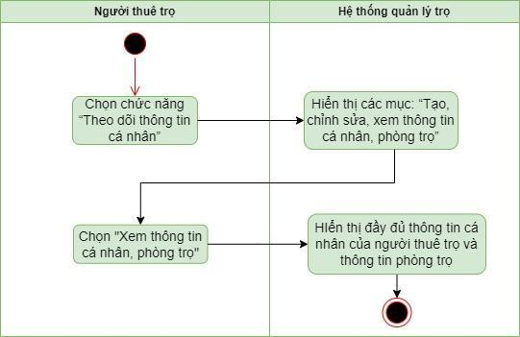

**2.10 Quản lý nộp tiền**

2.10.1 Thanh toán tiền trọ

|  |  |
| --- | --- |
| Use case ID | 10.1 |
| Use case name | Thanh toán tiền trọ |
| Description | Là khách thuê tôi muốn thanh toán tiền trọ |
| Actors | Khách thuê |
| Priority | High |
| Triggers | Có thông báo thanh toán tiền trọ |
| Pre-conditions | Người dùng chọn chức năng “Thanh toán tiền trọ” |
| Post-conditions | Thông báo đã thanh toán tiền trọ thành công |
| Main flow | 1. Người dùng truy cập chức năng “Quản lý thanh toán” 2. Hiển thị các mục: “Thanh toán tiền trọ, xem lịch sử giao dịch” 3. Chọn chức năng “Thanh toán tiền trọ” 4. Hiển thị hoá đơn thanh toán 5. Xem hoá đơn 6. Chọn thanh toán tiền trọ 7. Xác nhận thanh toán hoá đơn 8. Lưu hoá đơn thanh toán |
| Alternative flows | N/A |
| Exception flows | 7a. Nếu thanh toán không thành công thì hiển thị thông báo: “Lỗi thanh toán” và kết thúc”  8a. Lưu không thành công thì hiển thị thông báo: “Lỗi, không thể lưu thông tin” và kết thúc. |
| Business rules | N/A |
| Non-functional requirements | N/A |

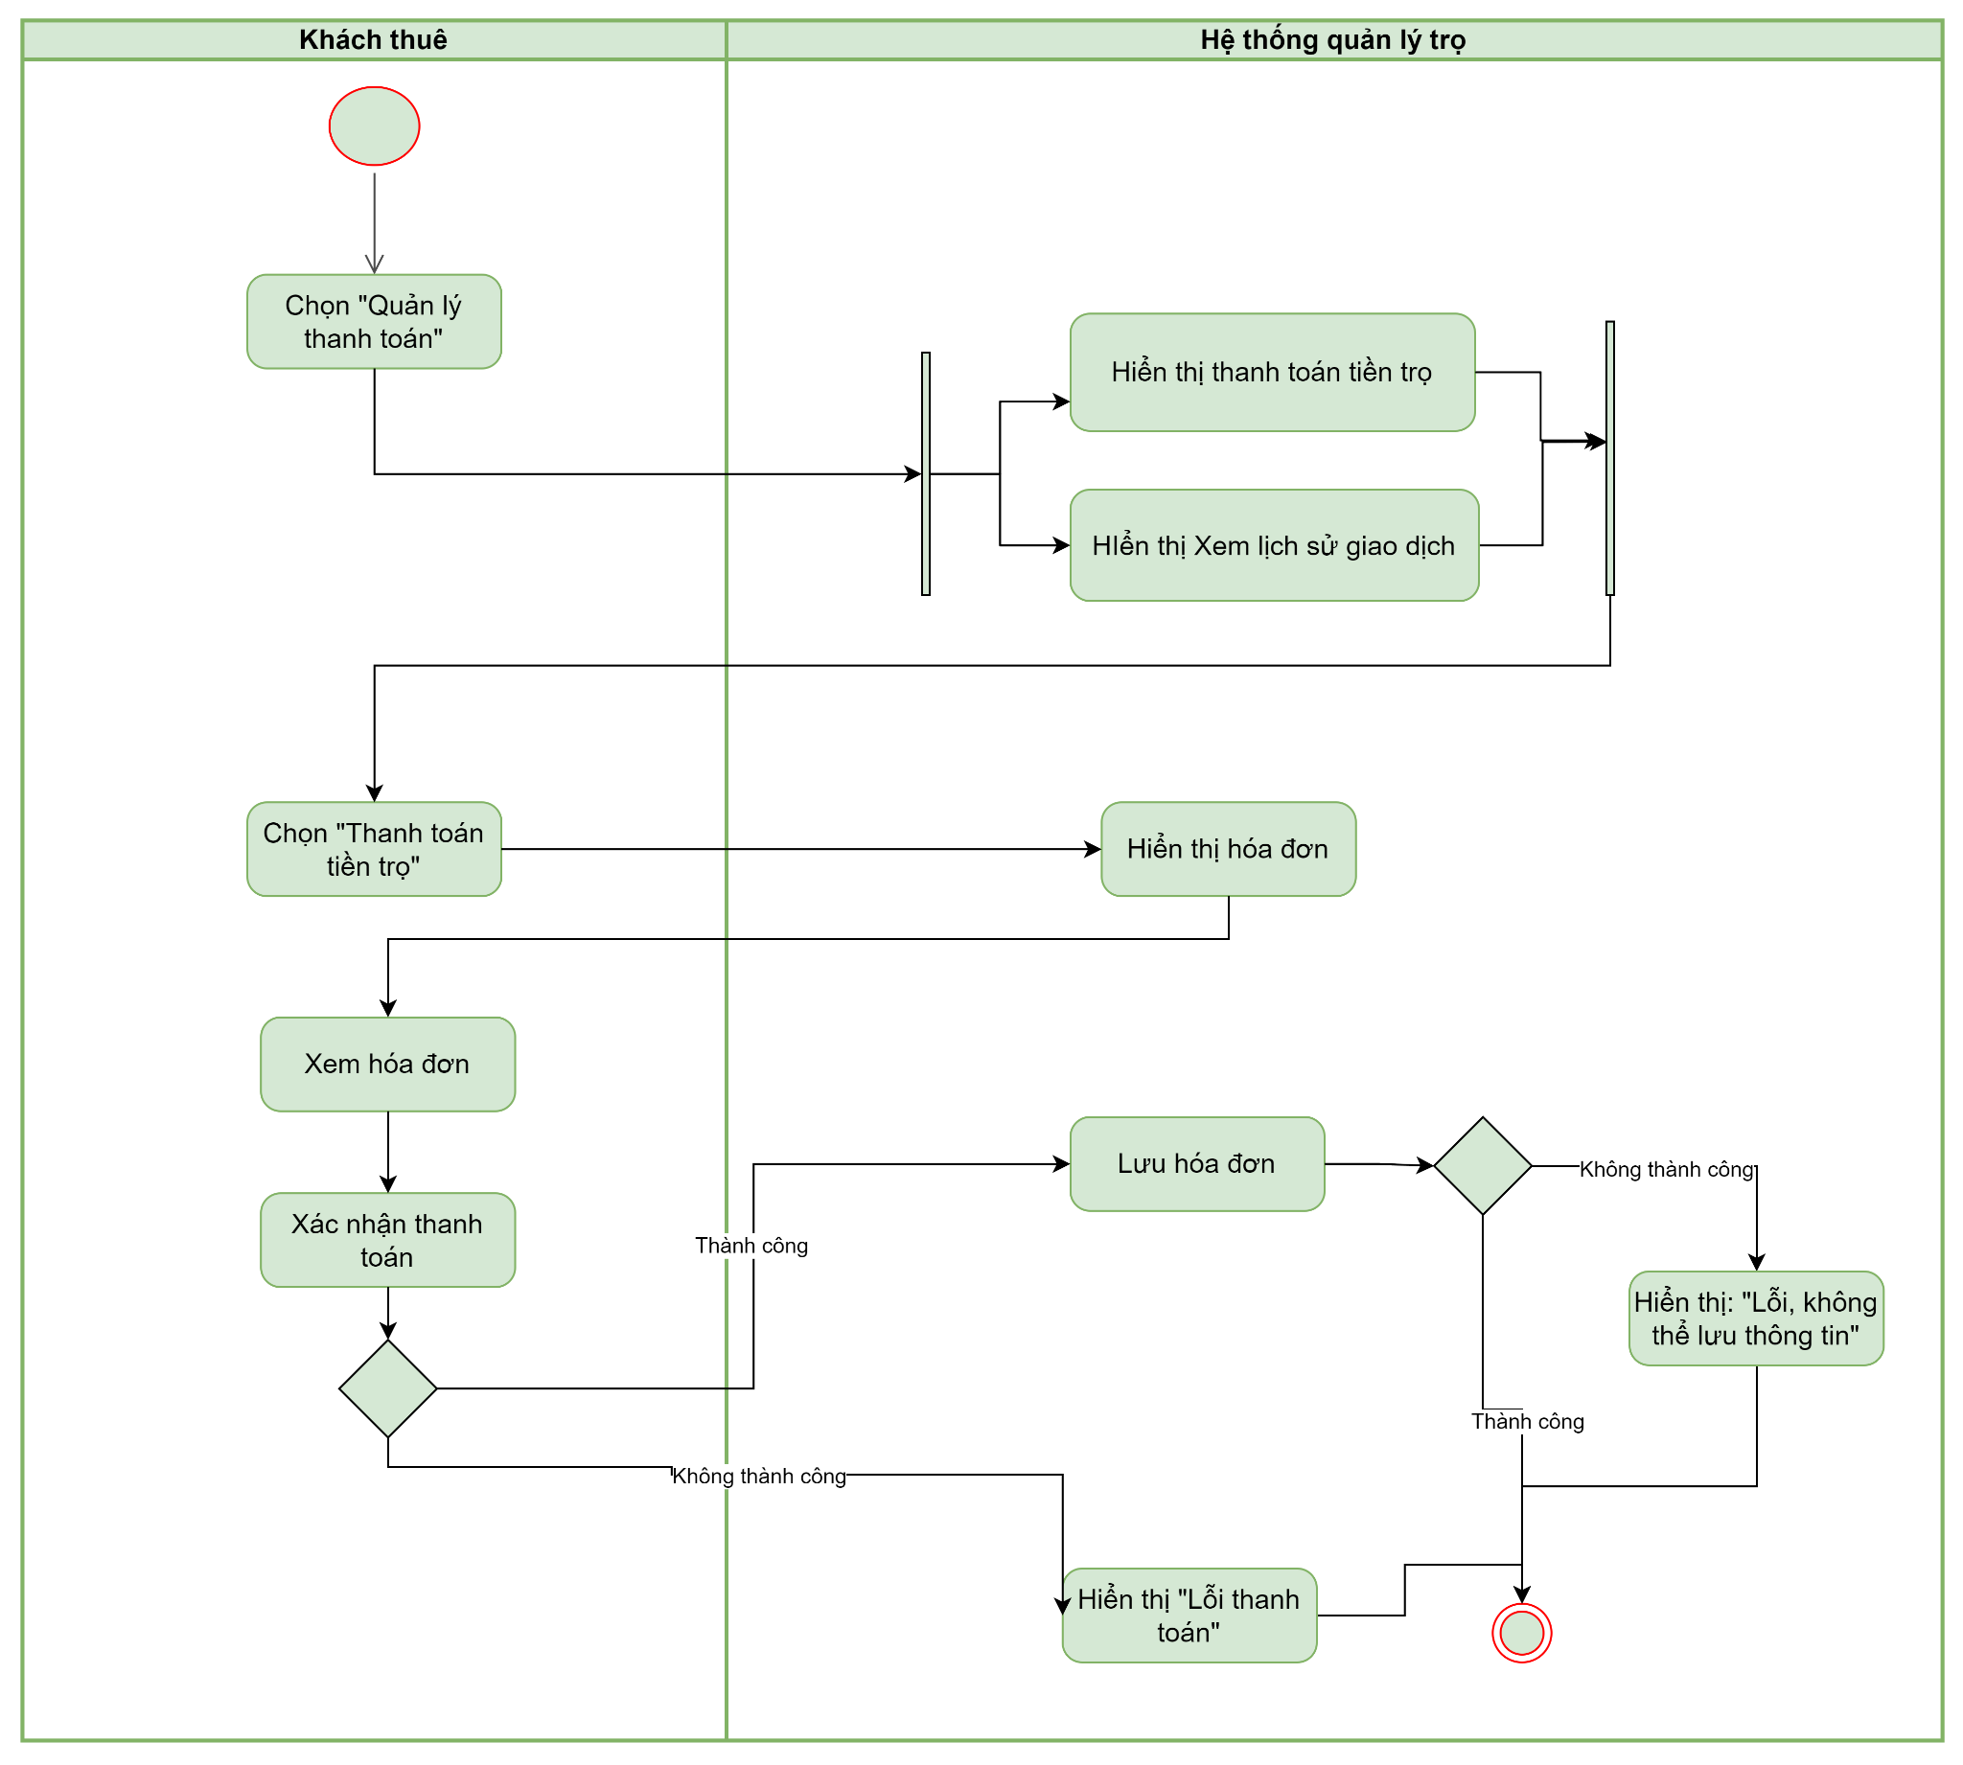

2.10.2 Xem lịch sử giao dịch

|  |  |
| --- | --- |
| Use case ID | 10.2 |
| Use case name | Xem lịch sử giao dịch |
| Description | Là khách thuê tôi muốn xem lịch sử giao dịch |
| Actors | Khách thuê |
| Priority | High |
| Triggers | Đã có giao dịch trước đó |
| Pre-conditions | Người dùng chọn mở Xem lịch sử giao dịch |
| Post-conditions | Hiển thị lịch sử giao dịch |
| Main flow | 1. Người dùng truy cập chức năng “Quản lý thanh toán” 2. Hiển thị các mục: “Thanh toán tiền trọ, xem lịch sử giao dịch” 3. Chọn chức năng “Xem lịch sử giao dịch” 4. Hiển thị các giao dịch trước đó |
| Alternative flows | N/A |
| Exception flows | N/A |
| Business rules | N/A |
| Non-functional requirements | N/A |

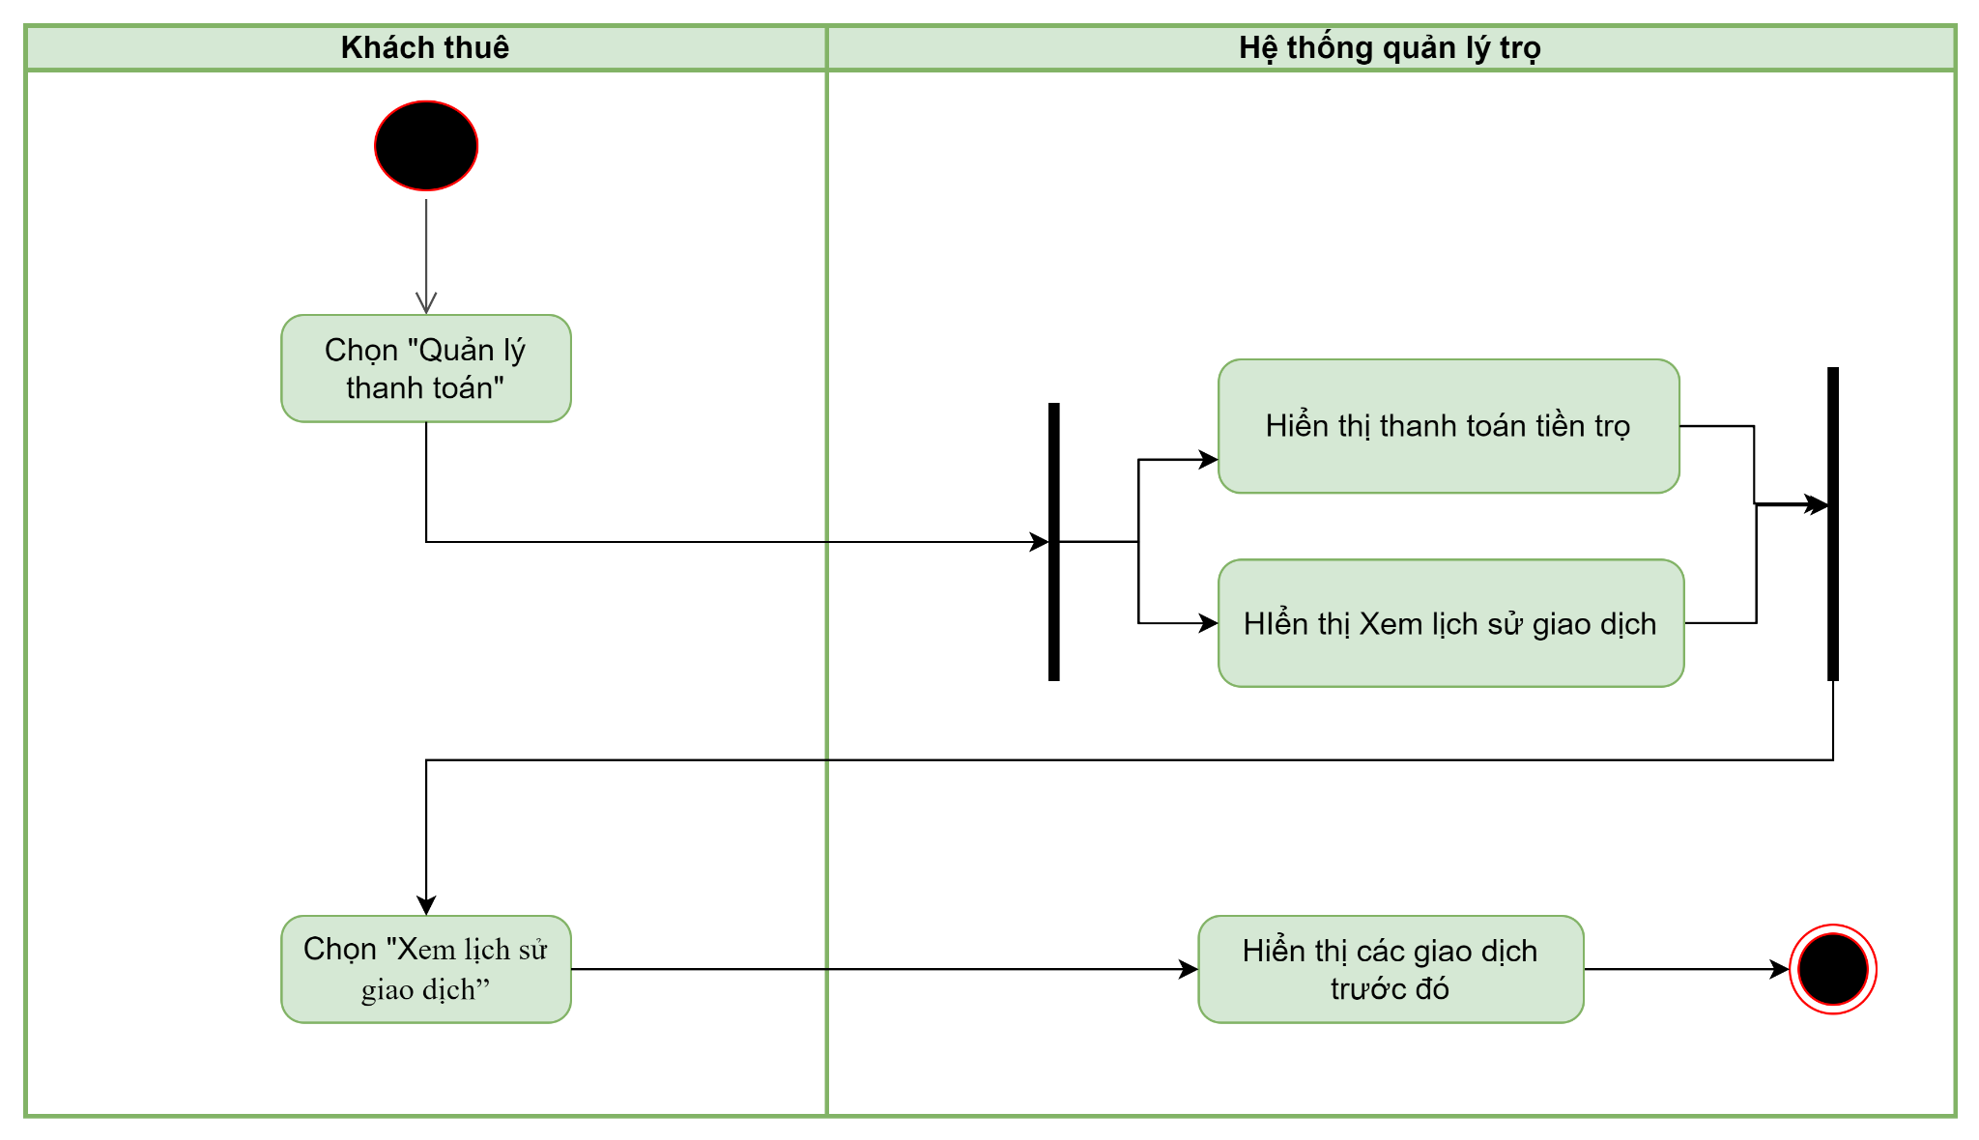

**2.11. Use case Đăng nhập**

|  |  |
| --- | --- |
| Use case ID | 10 |
| Use case name | Đăng nhập |
| Description | Là người dùng, tôi muốn đăng nhập vào ứng dụng để sử dụng ứng dụng |
| Actors | Người dùng |
| Priority | High |
| Triggers | Người dùng chọn mở đăng nhập |
| Pre-conditions | Người dùng đã tải ứng dụng quản lý phòng trọ |
| Post-conditions | Thông báo đã đăng nhập thành công |
| Main flow | 1. Người dùng truy cập ứng dụng quản lý phòng trọ 2. Người dùng chọn đăng nhập bằng số điện thoại 3. Hiển thị mục: Số điện thoại, mật khẩu 4. Người dùng nhập thông tin 5. Chọn “Đăng nhập” 6. Xác thực thông tin |
| Alternative flows | 2a. Người dùng chọn đăng nhập bằng tên phòng  3a. Hiển thị mục: tên phòng, mật khẩu |
| Exception flows | 6a.Thông tin không chính xác thì hiển thị thông báo “Đăng nhập không thành công” |
| Business rules | N/A |
| Non-functional requirements | N/A |

Activity diagram:

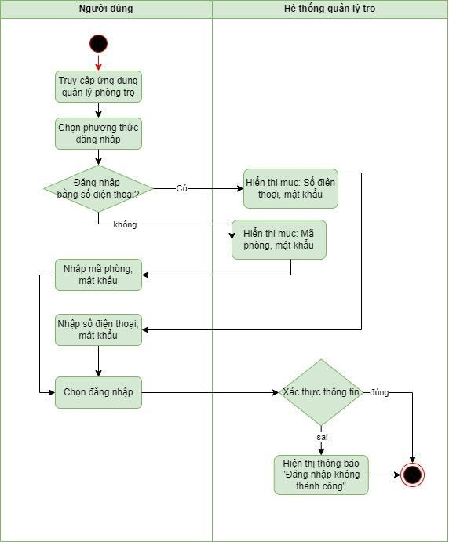

**2.12 Use case Đăng xuất**

|  |  |
| --- | --- |
| Use case ID | 10 |
| Use case name | Đăng nhập |
| Description | Là người dùng tôi muốn đăng xuất ứng dụng |
| Actors | Người dùng |
| Priority | High |
| Triggers | Người dùng chọn mở đăng xuất ứng dụng |
| Pre-conditions | Người dùng đã đăng nhập vào ứng dụng |
| Post-conditions | Thông báo đã đăng xuất thành công |
| Main flow | 1. Người dùng truy cập ứng dụng quản lý phòng trọ   2. Chọn biểu tượng “Người”  3. Hiển thị mục đăng xuất  4. Chọn đăng xuất  5. Đăng xuất |
| Alternative flows | N/A |
| Exception flows | 5a. Đăng xuất không thành công thì hiển thị thông báo: “Lỗi! Không thể đăng xuất” |
| Business rules | N/A |
| Non-functional requirements | N/A |

Activity diagram:

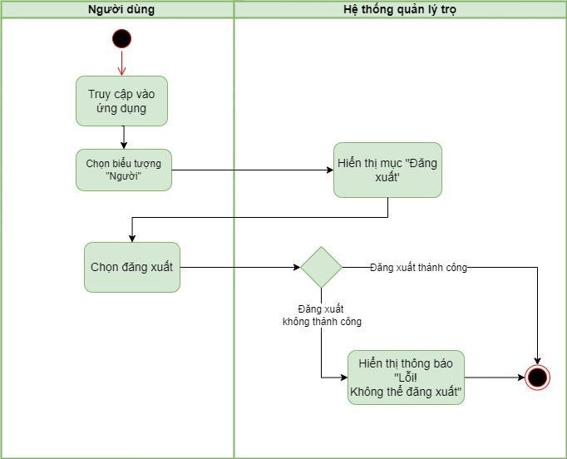

# Yêu cầu phi chức năng

## *Yêu cầu phi chức năng*

### **3.1. Chạy trên hệ điều hành tương thích**

- Chỉ sử dụng trên điện thoại di động (hệ điều hành Android và IOS) cho khách thuê trọ.

### **3.2. Khóa ứng dụng trong khoảng thời gian cần thiết**

- Chỉ khóa lại trong thời gian chủ trọ cần tính toán hay kiểm tra lại các thông tin. (Sẽ khóa sau hạn 2 ngày nộp tiền để chủ kiểm tra lại các khoản tiền khách thuê đã nộp)

- Thời gian còn lại, khách thuê vẫn sử dụng cập nhật thông tin bình thường.

### **3.3. Bảo mật tài khoản khi quên mật khẩu**

- Cài mật khẩu để tránh người lạ đăng nhập.

- Khóa trong thời gian 3-5 phút. (Nếu nhập sai 3 lần)

- Liên hệ chủ trọ để cấp lại mật khẩu.

- Chủ trọ sẽ xác minh thông tin khách thuê nếu nhập sai nhiều lần.

### **3.4. Giao diện của ứng dụng**

- Màu sắc sáng, nổi bật các mục chính (Không nổi quá)

- Phông chữ đơn giản, dễ nhìn, rõ ràng.

- Bố cục gọn gàng.